Отбасылық тәрбие бағытындағы
СЕМИНАР

Тақырыбы:
«ГЕНДЕРЛІК ТЕҢДІК, ЕРТЕ ЗОРЛЫҚ-ЗОМБЫЛЫҚ НЕКЕЛЕРІ, ОТБАСЫЛЫҚ ҚҰНДЫЛЫҚТАР ЖӘНЕ АТА-АНАЛАРДЫҢ ЖАУАПКЕРШІЛІГІ»

Семинардың мақсаты:
Мектеп директорының тәрбие ісі жөніндегі орынбасарларының педагогикалық тәжірибесін мектеп оқушыларын тәрбиелеуде гендерлік көзқарастың әдіс-тәсілдермен байыту

Міндеттері:
1. Интерактивті оқыту әдісін қолдана отырып директордың тәрбие ісі жөніндегі орынбасарларының оқушылармен жүргізілетін жұмыстарының профессионалдық қызметін модельдеу.
2. Мектеп директорының тәрбие ісі жөніндегі орынбасарларының қыздар мен ұлдар арасындағы гендерлік сәйкестікті қалыптастыру үдерісі бойынша теориялық білімдерін жалпылау.
3. Директордың тәрбие ісі жөніндегі орынбасарларының балалардың гендерлік-рөлдік дамуы, оның мазмұны, әдістері мен тәсілдері мәселелері бойынша құзыретін арттыру.

Цель семинара:
Обогощение педогогического опыта заместителей деректоров по воспитательной работе методами и приемами в гендерном подходе в воспитании школьников.

Задачи:
1. Смоделировать профессианальную деятельность заместителей директоров по воспитательной работе с использованием методов интерактивного обучения в работе с учетниками.
2. Обобщить теоретические знания заместителей директоров по воспитательной работе о процессе формирования позитивной половой идентичности у девушек и юношей.
3. Повысить компетентность заместителей директоров по воспитательной работе в вопросах полоролевого развития детей, его содержании, методах и приемах

Шақырылған қонақтар:

1. Жамбыл облысы Іскер әйелдер қауымдастығы ассоциясының директоры-Балло Елена Сергеевна
2. Жамбыл облыстық тұрмыстық зорлық-зомбылық құрбандарына әлеуметтік көмек көрсету орталығы” КММ
Тараз қаласы тұрмыстық зорлық- зомбылық құрбандарына әлеуметтік кеңес беру орталығының заңгері Биғабилова Айдана Сатылғанқызы және орталықтың психолог мамандары
Сұлтанбек Әлия НұржанқызыОмарова Гулжан Молдахановна, Қадыр Арайлым Болатбекқызы
3. Тараз қаласы Полиция басқармасы Жергілікті полиция қызмет бөлімі, ювеналдық полиция бөлімшесінің аға инспекторы полиция майоры
Юсупова Шакизат Шаяхметқызы
4. Тараз қаласы полиция басқармасы Әйелдерді зорлық зомбылықтан қорғау инспекторы Мусаева Анар Бекзатқызы
5. «Бақытты отбасы» орталығының координаторы-
Базарбекова Мадина Садыковна

Ұйымдастыру кезеңі.
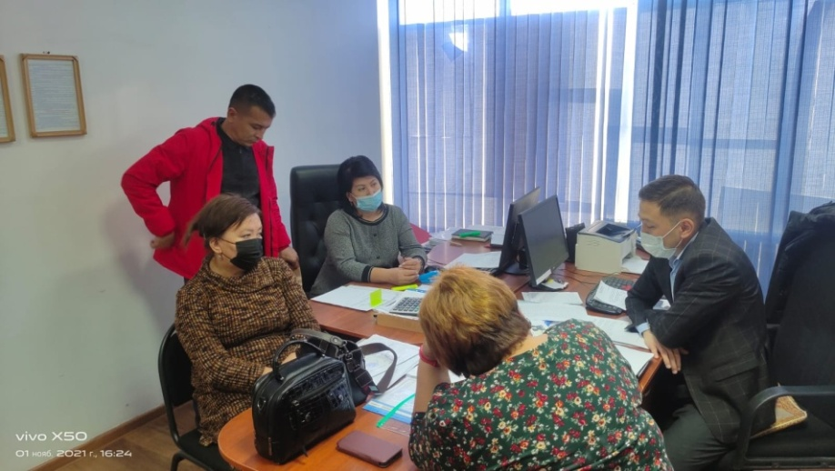

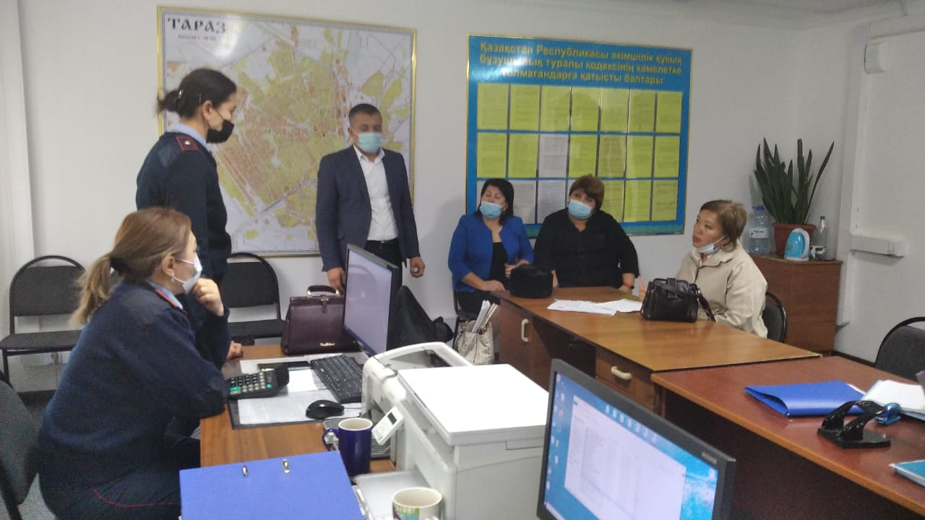

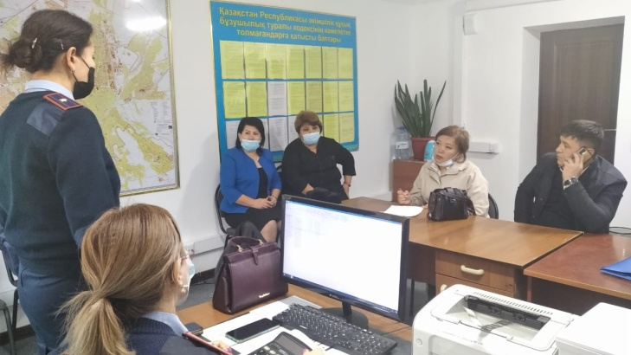

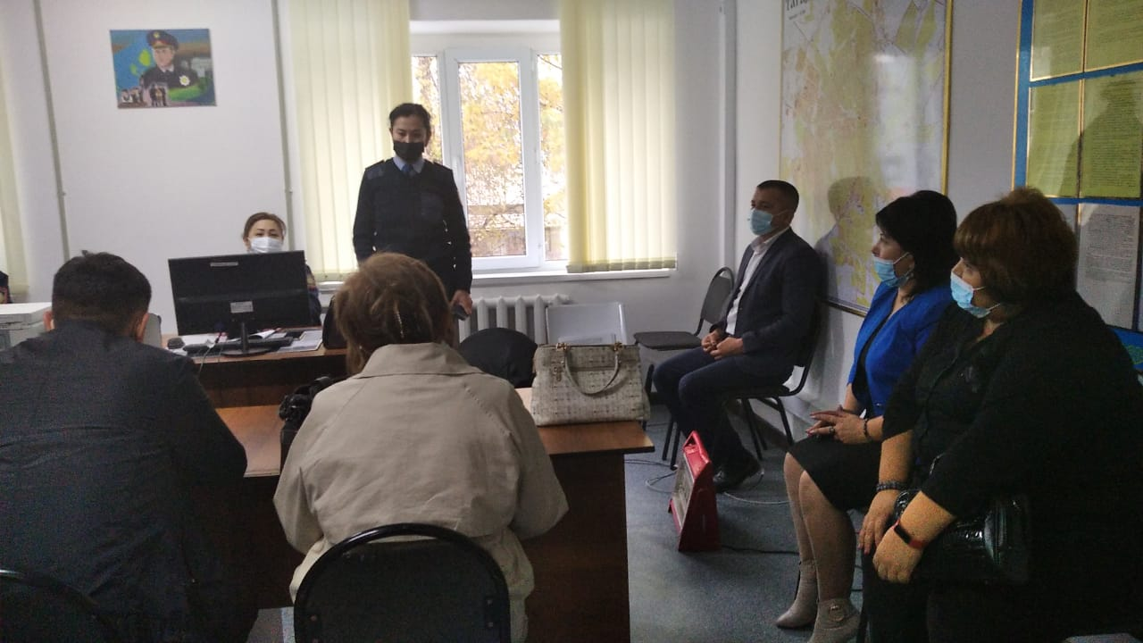

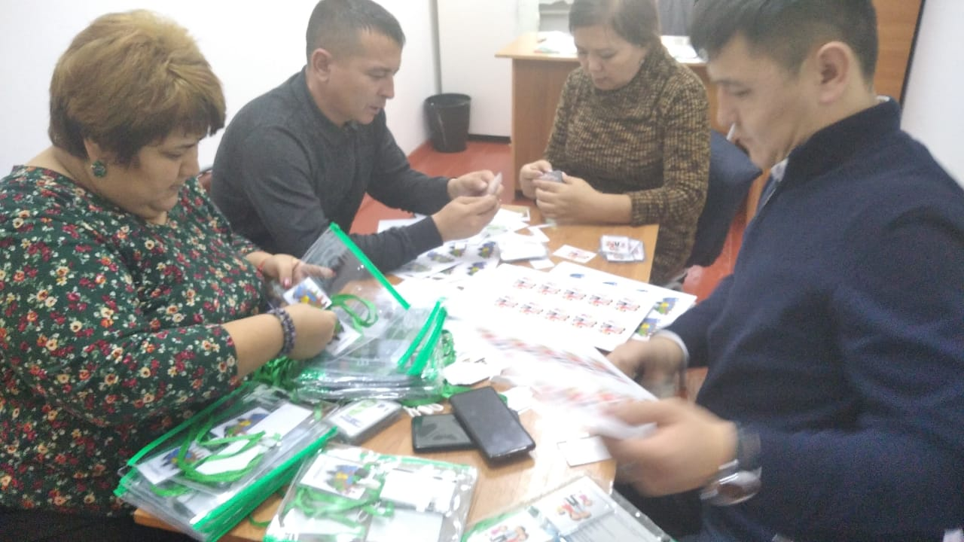

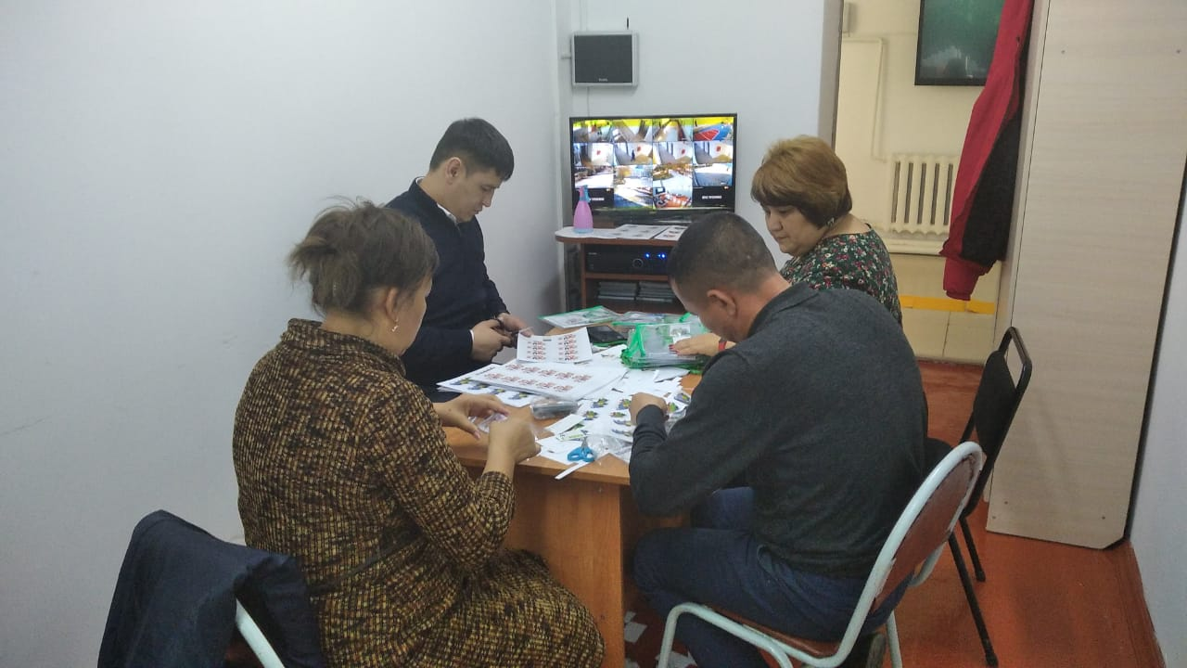

Семинардың ашылуы.
№20 орта мектеп директоры Г.Тулендиева
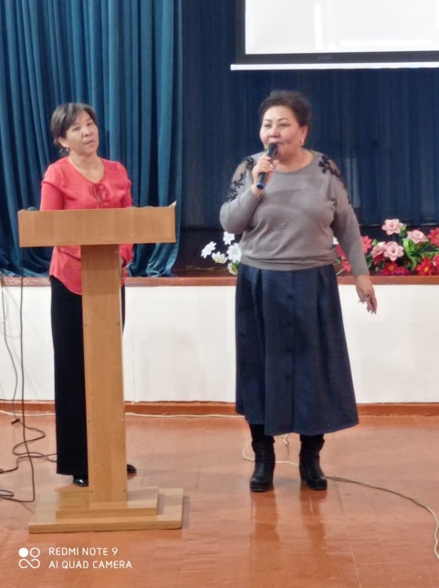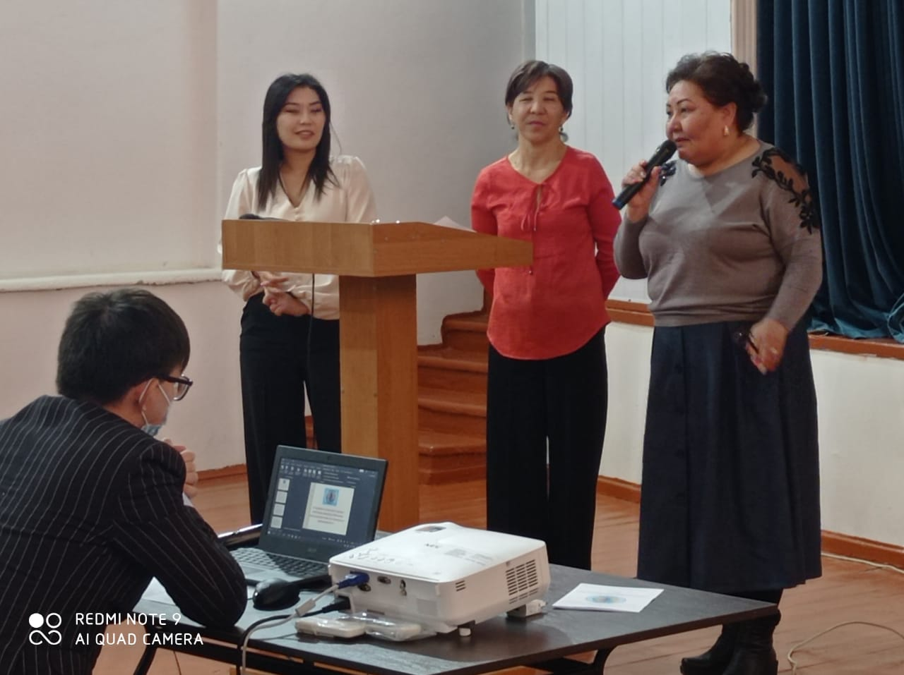
Тараз қаласының білім бөлімінің бас маманы Қ.Үкібасов
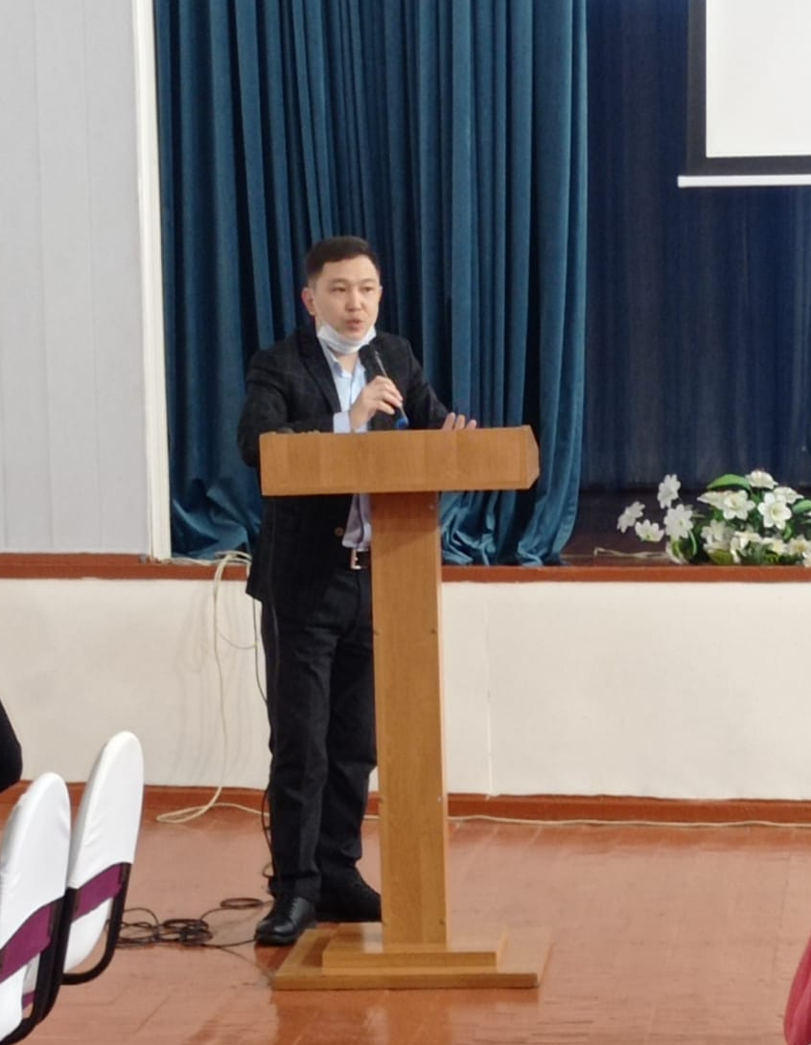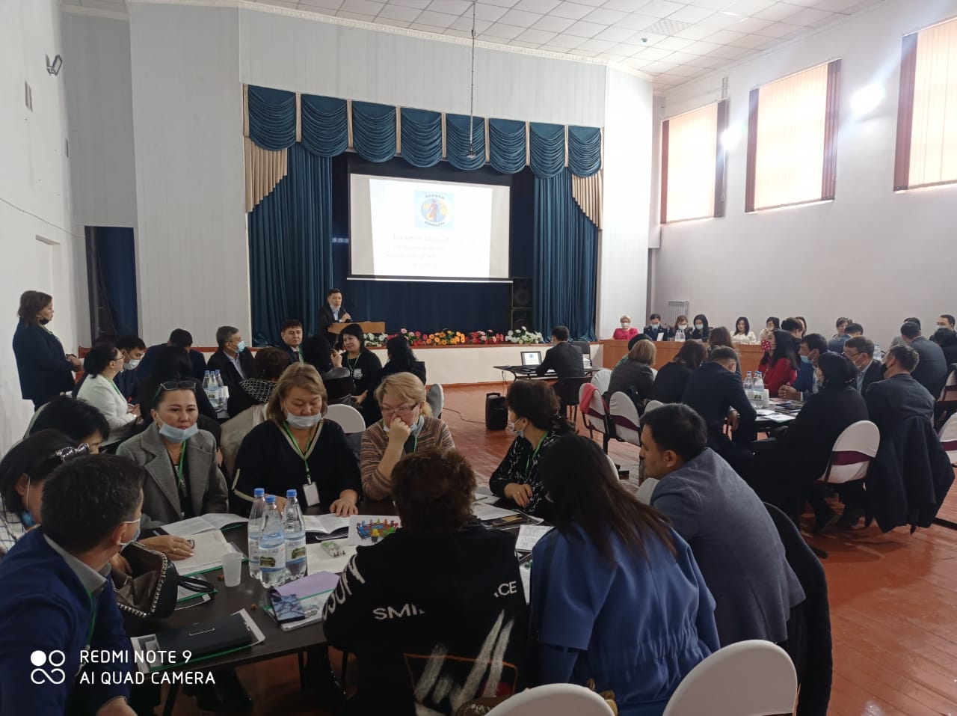
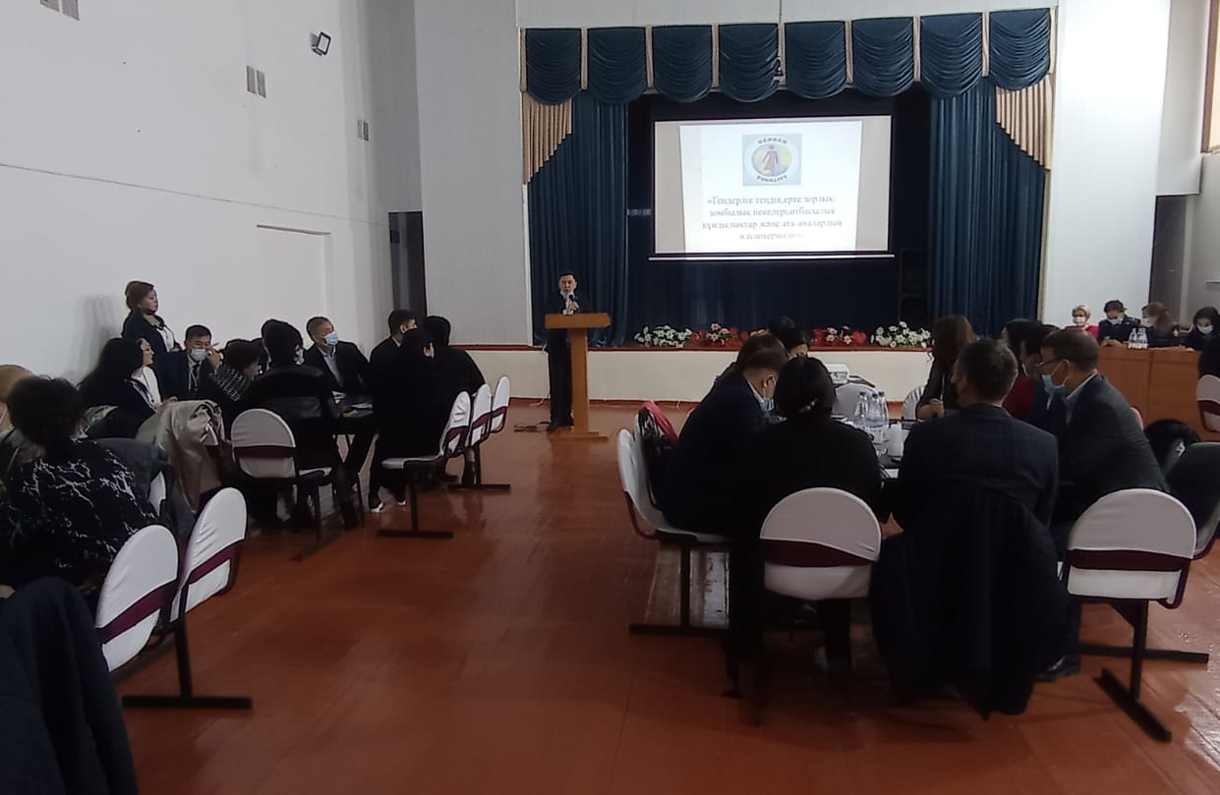

«Гендерлік теңдік» баяндама №57 орта мектеп ДТІЖО А.Кошкимбаева

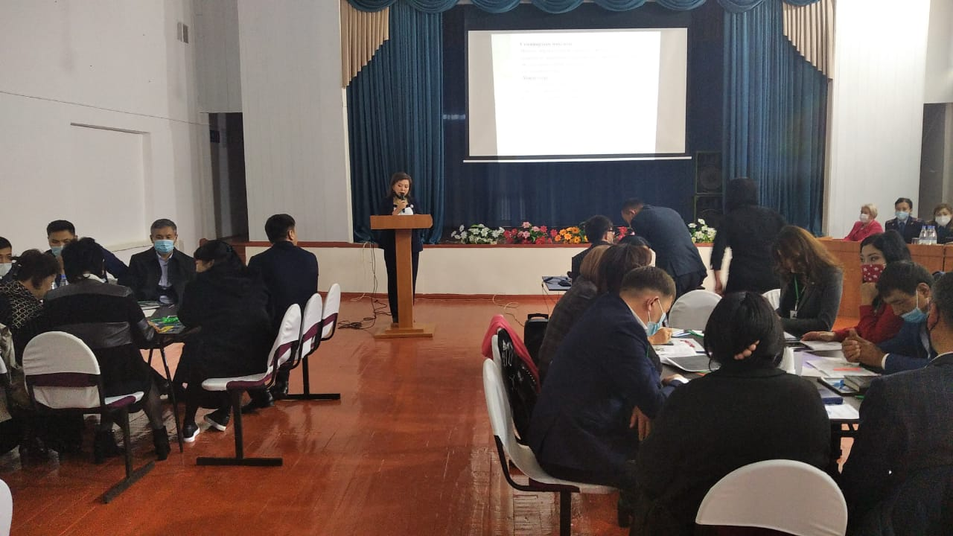
«Гендерлік теңдік»

Мемлекет басшысы бекіткен Гендерлік теңдік стратегиясы негізінен ерлер мен әйелдердің теңдігіне қол жеткізу мақсатындағы билік пен қоғамның өзара тиімді әрекет етуіне бағытталған. Гендер - бұл ерлер мен әйелдердің мінез-құлқын, сондай-ақ олардың арасындағы әлеуметтік өзара қарым-қатынасты айқындайтын, олардың әлеуметтік және мәдени нормалары мен рөлдерінің жиынтығы.
«Gender» сөзі ағылшын тілінен аударғанда жыныс (еркек, әйел) дегенді білдіреді. Стратегия – мемлекеттің гендерлік саясатын іске асыруға бағытталған негізгі құжат, оны іске асырудың және мемлекет пен азаматтық қоғам тарапынан оның мониторингін жүзеге асырудың құралы, демократияның қалыптасуының маңызды факторы болып табылады.
Қазіргі кезде азаматтық қоғам ұлттық гендерлік саясатты жүзеге асыруға өмірдің барлық саласында гендерлік теңдікке қол жеткізу тетігін жасауға белсенді түрде, кең көлемді жұмыстар жүргізіп жатыр. Бұрын «Әйел теңдігі» ұғымы мәселе болса, қазіргі таңда ол «гендерлік теңдік» деген үлкен саясатқа ұласып, мемлекет басшысының қолдауымен осы гендерлік теңдік аясында «Тұрмыстық зорлық-зомбылық профилактикасы туралы» ҚР Заңы, ерлер мен әйелдердің тең құқықтарының және тең мүмкіндіктерінің мемлекеттік кепілдіктері туралы» ҚР Заңы қабылданды және ҚР Президенті жанындағы отбасы істері және демографиялық саясат жөніндегі ұлттық комиссия жұмыс істеуде. Қазақстан Республикасында Гендерлік теңдік стратегиясын іске асыру әйелдер мен ерлердің өздерінің өмір сүру құқықтарын жынысқа байланысты кемсітусіз іске асыруы үшін жағдай жасауға ықпал етеді.
Гендер ұғымын тек қана әйел теңдігін қорғайтын бағыт немесе оның құқықтарын асыра пайдалануды көздеуге бетбұрыс деп қана түсінуге болмайды. Гендер - тек әйелдің ғана емес, ер адамның да тұлғалық ерекшеліктерін қорғайтын, ал кемсітушілік болған жағдайда оның да мүддесін сақтауға атсалысатын қоғамдық үдеріс. Егер адамның биологиялық, әлеуметтік, саяси, психологиялық сияқты жан-жақты қырлары бар екендігін ескерсек, шындығында ер мен әйел абсолютті тең бола алмайды. Осы тұста, «тең» деген түсінікті кейбір батыстық көзқарастар «бірдей» деген ұғыммен алмастырып алады. Сондықтан олар екі жыныстың биологиялық болмысын да теңестіріп жібереді. Міне, соның салдарынан Ұлыбританияда бала туу санының азаюы, сөйтіп, алдағы 40-50 жылда Англияда ағылшын деген ұлттың болмау қаупі туындап тұр. Себебі, әйелдер «біз де ер адамдармен бірдейміз» деген желеумен бала туудан бас тартуда.
Жылдан-жылға гендерлік білім беру жас ұрпақтың толыққанды тұлға ретінде қалыптасуында өзіндік оң нәтижесін беріп келеді. Бірақ бұл әйелдерге немесе ерлерге толыққанды абсолютті еркіндік беріп, жауапкершіліктерін алып тастау дегенді білдірмейді, керісінше, қоғамдағы биологиялық-психологиялық болмысын және мәртебесін сақтай отыра, игілікті-оңды, болмыс тағайындаған дәрежедегі тиісті парыздарын күшейте түсуі тиіс. Бұл екі тарапқа да бірдей қатысты мәселе. Жастарға гендерлік білім берудің басты мақсаттары мен күтетін нәтижелерінің маңыздысы да - осы.

2.«Гендерное воспитание в семье»- Жамбыл облысы Іскер әйелдер қауымдастығы ассоциясының директоры- Балло Елена Сергеевна

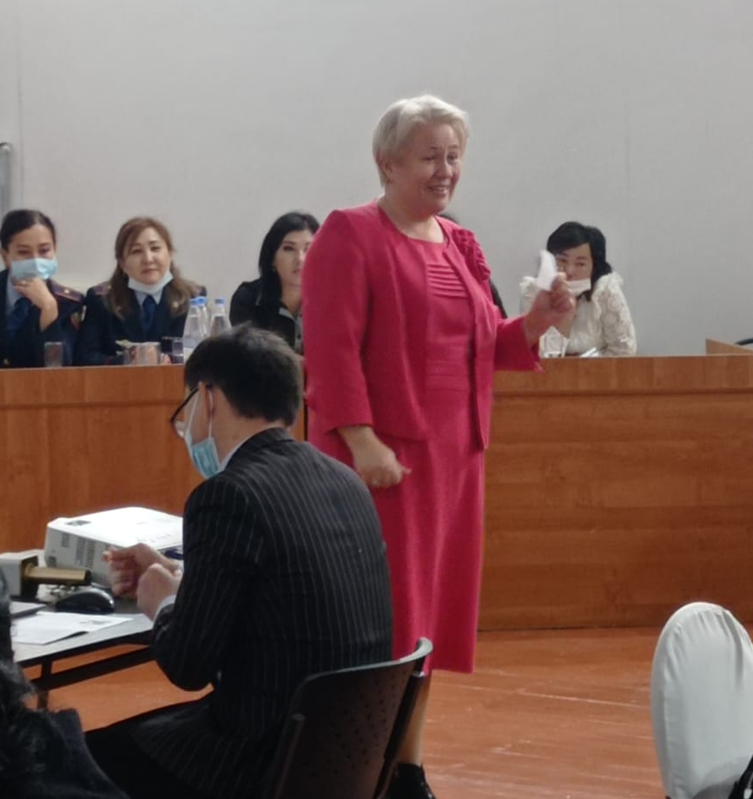
«Гендерное равенство и гендерное воспитание: тенденции и стереотипы»
Видеоролик №1
Рассуждая о гендерных подходах в Казахстане, с каким утверждением вы бы скорее согласились: Казахстан – страна гендерного равенства или казахстан – страна гендерного неравенства? или стремится к гендерному равенству или казахстан преодолевает гендерное неравенство?
Что такое гендерное равенство?
Слайд Гендер - это совокупность социальных и культурных норм и ролей мужчин и женщин, которые определяют их поведение, а также социальные взаимоотношения между ними.
Слайд Соотношение мужчин и женщин в Казахстане (женщины – 52%)
Слайд о генетическом коде нации. Возвращаясь к ролевому контенту, именно женщины поддерживают преемственность в нашем обществе, формулируют казахстанскую этничность и укрепляют единство нации. Любовь к Родине, Отчизне, чувство патриотизма формируется всегда с любви к матери, впитывается с материнским молоком. Это незаменимые ступени первичного воспитания любого человека.
Семья – это образующая государство ячейка, поэтому в обществе очень важно укреплять основы семейных ценностей. В наши дни стратегической целью семейной политики в Казахстане является укрепление института семьи, развитие семейного образа жизни, обеспечение роста благосостояния, гендерного равенства и роста рождаемости. В условиях трансформации казахстанского общества и его интеграции в мировое сообщество особую важность приобретает проблема сохранения духовно-нравственных семейных ценностей и традиций, качеств семейного воспитания
Слайд о прогрессе в области гендерного равенства.
Первые места занимают скандинавские страны: Исландия, Норвегия, Швеция, Дания, Финляндия, где очень высокий индекс гендерной чувствительности населения. Это проявляется не в численном соотношении мужчин и женщин, а в определении статуса во всех жизненно важным сферах общества: почти 50 на 50.
В современном мире женщина все больше вовлекается в процессы, происходящие в общественной, политической и культурной жизни общества.
В то же время на рынке сохраняется разрыв в оплате труда: в 2018 году он составил 34,2%, в 2020 голу – почти в 40%. При этом, даже при равноценной занятости, женщины в Казахстане в среднем выполняют в два раза больше домашней работы по дому, чем мужчины.
В то же время Согласно последнему Докладу о человеческом развитии, гендерный разрыв в Казахстане сокращается в части базового неравенства в таких областях, как образование и здравоохранение. Однако, в политике все еще сохраняется неравная представленность женщин и мужчин.
В этой связи Президент Казахстана Касым-Жомарт Токаев в своем Послании поручил законодательно закрепить норму об обязательной 30-процентной квоте для женщин при распределении депутатских мандатов.
В общемировой практике женщины-политики занимают в среднем 19,2% мест. По данным ООН, только 43 страны достигли 30%-й квоты участия женщин в законодательных и исполнительных органах.
Сегодня в Мажилисе Парламента Казахстана женщины составляют 28%, в сенате - 19; однако доля женщин среди политических государственных служащих только 12%. В рейтинге стран по представленности женщин в политике Казахстан занимает 104 место из 193 государств.
Что касается глобальных данных, индекс показывает, что около половины мужчин и женщин в мире считают, что мужчины лучше проявляют себя в политическом лидерстве; более 40% полагают, что мужчины лучше руководят бизнесом и имеют больше прав на работу в условиях дефицита рабочих мест; 28% считают, что мужчина вправе бить свою жену.
. Слайд Задачи гендерной политики
Казахстанская гендерная политика находится на пике реализации. И сегодня женщин и мужчин необходимо рассматривать не по половому признаку, а именно как человеческий ресурс, как личности, обладающие потенциальными возможностями в политическом, экономическом, и социокультурном направлении, которые приносят необходимый вклад и пользу в развитие государства.
То есть мы приходим к важнейшему выводу о равенстве полов в современной семье. В то же время достижение Гендерного равенства – процесс, требующий взвешенных решений.
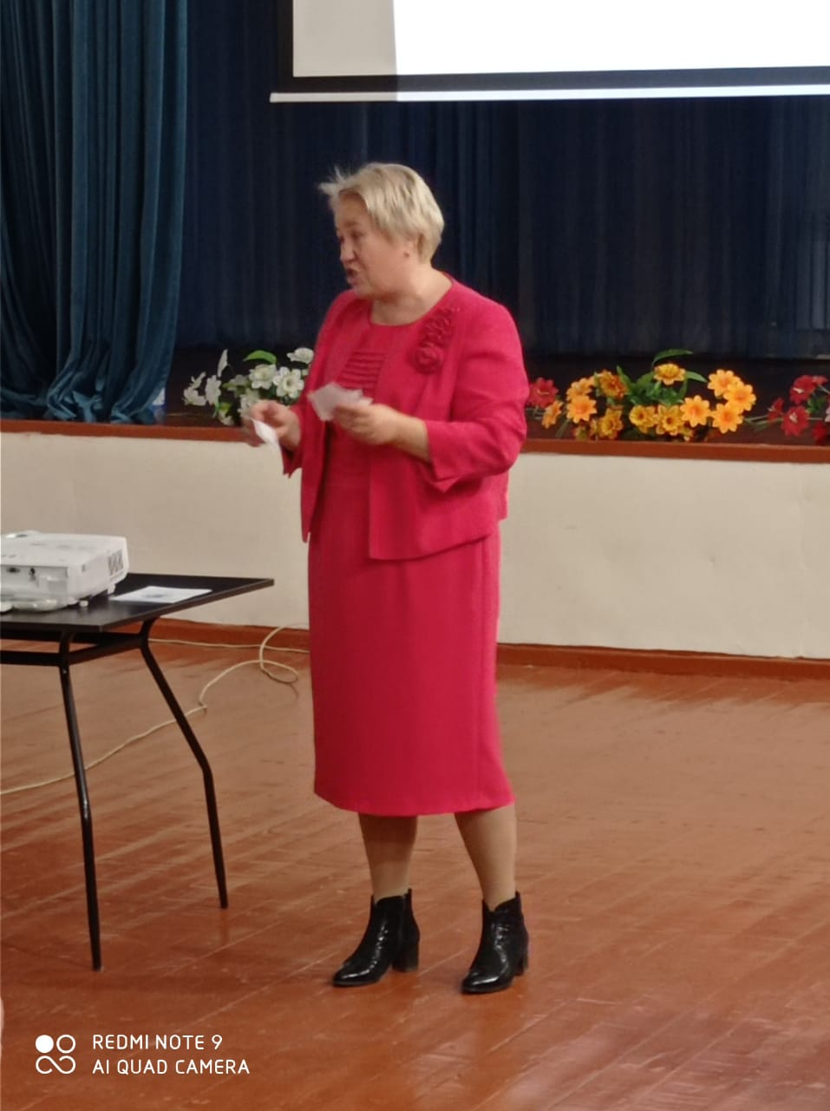
Слайд активизация работы по пропаганде семейных ценностей
Гендерное воспитание в Казахстане
Казахстанский подход предполагает создание государством условий для самостоятельного развития семьи и преодоления семьей трудных жизненных ситуаций путем достижения гендерного равенства в семейных отношениях. Необходимым условием является выстраивание подлинно равноправных отношений между мужчиной и женщиной не только на публичном уровне в сфере трудовых отношений, но и в приватной сфере внутри отдельно взятой семьи.
Реализация семейной политики в Республике Казахстан осуществляется на принципах:
1) равенства прав, возможностей и обязательств супругов в выполнении семейных функций;
2) ответственности семьи за воспитание, образование и развитие личности ребенка (детей) и сохранение его здоровья;
3) партнерства семьи, общества и государства;
4) адресности и инклюзивности в реализации государственной семейной политики с учетом нужд и потребностей семей;
5) нулевой терпимости ко всем видам бытового насилия;
6) нетерпимости к аморальному поведению в обществе.
Говоря о гендерном воспитании в семье, надо сказать, что жёсткие гендерные роли постепенно уходят в прошлое. И мужчины, и женщины учатся, работают, осваивают новые навыки, решают проблемы, придумывают идеи и достигают целей.
Нынешние дети и подростки задумываются о таких вещах, которые не приходили в голову их родителям в том же возрасте — начиная с экологических проблем и заканчивая гендерным вопросом.
«ГЕНДЕРНОЕ ВОСПИТАНИЕ» - (англ. gender – род, пол) это воспитание ребенка в соответствие с принятыми в том или ином обществе представлениями о роли мужчины и женщины.
В возрасте с 3 до 7 лет у детей формируется гендерная идентичность. Детям становится понятно, что гендер не меняется: мальчики становятся мужчинами, а девочки – женщинами.
Гендерное воспитание происходит по типу отождествления ребенком себя с родителем своего пола и подражания ему. Сын в поведении отца находит образец своей собственной половой роли, в образе матери - прообраз своей будущей избранницы.
Отношения родителей служат для него моделью взаимоотношения полов. То же самое можно сказать и о дочери: образцом поведения для нее служит мать, прообразом будущего избранника - отец. Гендерные установки родителей, их стиль жизни и особенности взаимоотношений прививаются детям.
Задачи гендерного воспитания- помочь детям осознать принадлежность к мужскому или женскому полу, адаптироваться в общество и начать играть по его правилам.
Но особенность гендерного воспитания заключается в частых стереотипах, которые пагубно сказываются на детях.
Гендерные стереотипы — это установки о том, какими должны быть мужчины и женщины, ограничивающие оба пола.
1. Тренинг№ 1 о гендерных стереотипах – наши ассоциации
мужское | женское
связка ключей, фен, директорское кресло, детская коляска, спортивный автомобиль, расческа, галстук, духовка, дрель, самолет
Есть еще один, так называемый Альтернативный способ — воспитывать ребёнка как мальчика или девочку, но свободными от стереотипов.
3 простых правила

1. Подавайте пример
Работу с негативными установками о гендерном воспитании нужно начать с себя. Если папа часто готовит ужин или пылесосит квартиру, то у ребёнка не возникнет мысли о том, что уборка и готовка — «женские» обязанности.
✅ Сегодня обед готовят Алия с папой, а мама с Азаматом идут за продуктами. Разделение обязанностей помогает эффективно выстроить быт.

2. Позвольте ребёнку испытывать эмоции
Необходимо транслировать детям: я злюсь ≠ я плохой, я испугался ≠ я трус. Это путь запрета эмоций, который может привести к дисгармоничному развитию личности и отсутствию эмпатии, неумению проживать свои эмоции и правильно их выражать. Постоянное подавление эмоций может приводить к большому числу болезней, а также формированию абьюзивных черт характера.
✅ Плачь, если хочется. Я обниму и пожалею тебя. Проявлять чувства — это здорово.
✅ Бояться — это нормально. Я всегда тебя защищу.
✅ Я понимаю, что ты злишься. Давай обсудим, что тебя разозлило?

3. Позвольте ребёнку выбирать занятия
Не нужно запрещать какой-то кружок, потому что он «для девочек» или «для мальчиков». Пусть ребёнок пробует как можно больше. Какие-то занятия наскучат и отпадут сами, а что-то станет делом всей жизни — не обрывайте сыну или дочери крылья.
Тренинг № 2 «Расшатывание стереотипов»
1. Карьерный рост для девушки не так важен, как устройство домашнего быта.
2. Для того, чтобы вырастить настоящего мужчину, родителям надо быть строгим и требовательным к мальчику в детстве.
Видеоролик № 2
В целом, для правильного гендерного воспитания необходимы усилия и семьи, и школы, и общества в целом. Равные, партнерские отношения мальчиков и девочек – это равные отношения мужчин и женщин, свободные от предрассудков, стереотипов и насилия в любых формах проявления.

2. “Қазіргі таңдағы гендерлік теңдіктің маңыздылығы” - “Жамбыл облыстық тұрмыстық зорлық-зомбылық құрбандарына әлеуметтік көмек көрсету орталығы” КММ
Тараз қаласы тұрмыстық зорлық- зомбылық құрбандарына әлеуметтік кеңес беру кабинетінің психолог маманы - Омарова Гулжан Молдахановна

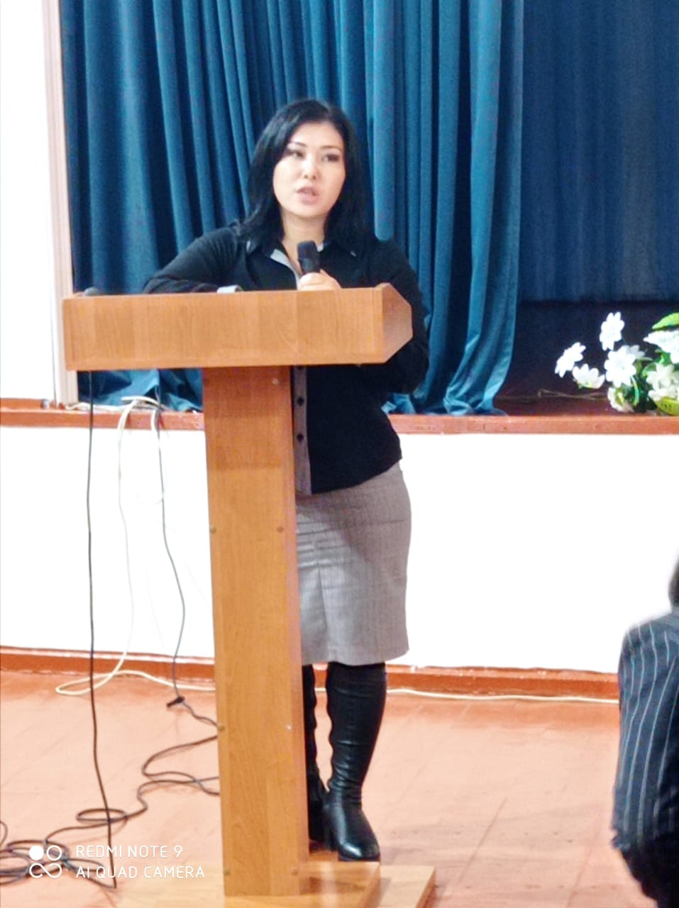

Гендерлік теңдік дегеніміз – әйелдің билікке таласуы деген сөз емес...
Гендерлік теңдік Тәуелсіздіктің алғашқы күнінен бастап Мемлекет басшысы саясатының өзекті қырларының бірі. Гендерлік саясат- ерлер мен әйелдердің теңдігіне қол жеткізуіне бағытталған мемлекет және қоғамның қызметі. Барлық қоғам өмірінің салаларында, гендер түсінігі әйелдердің ғана емес ерлердің де тұлғалық ерекшеліктерін қорғайды.
2016 жылы 6 желтоқсанда қоғам өмірінің барлық салаларында гендерлік теңдік қағидаттарын іске асыру мақсатында Қазақстан Республикасындағы 2030 жылға дейінгі отбасылық және гендерлік саясат тұжырымдамасын бекіту туралы Елбасының қаулысы шықты.
2030 жылға дейінгі отбасылық және гендерлік саясат тұжырымдамасы бойынша жер-жерде түрлі шаралар мен жұмыстар жүргізілуде. Сондай-ақ тұжырымдамада көтерліген мәселелерді шешуге қатысты түрлі ұйымдар мен институттар жұмыс істеуде.
Осындай институттардың бірі Қазақ мемлекеттік қыздар педагогикалық университеті жанынан құрылған Әлеуметтік және гендерлік ғылыми-зерттеулер институты. Бұл институт төрт бағдар бойынша жұмыс істейді: Біріншісі - гендерлік саясат, екінші - гендерлік зерттеулер, үшінші – отбасы және отбасылық құндылықтар мен гендерлік білім беру.
«Гендер» деген сөзі көп адам дұрыс түсіне бермейді. Көпшіліктің түсінігінде бұл термин көбіне әйел мәселесі, әйелдің билікке таласуы деп қабылданады. Ал, Әлеуметтік және гендерлік ғылыми-зерттеулер институтынің директоры, философия ғылымдарының докторы Зәмза Мұқашқызы Қодардың айтуынша, шын мәнінде гендер деген – ол әйел мен ер адамның қарым-қатынасы. Ғалым бүгінде этногендерология саласы жайлы жиі сөз қазғап жүр. Ол осы саланы зерттей келе, әр ұлттың өзінің гендері бар дегенді назарға алғанын айтады.
Зәмза Мұқашқызы Қодар Әлеуметтік және гендерлік ғылыми-зерттеу институтының директоры, философия ғылымдарының докторы: – Біз қазақы салт-дәстүрінен, тарихынан тарихынан тартып, бұл саланы терең зерделеуіміз керек. Әр ұлттың өз менталитеті бар, біздің де өз менталитетіміз бар. Жалпы, гендер деген әйел адам мен ер адамның қарым-қатынасы ғой. Ал қазақта ер мен әйелдің қарым-қатынасы қандай болған, ер адамды сыйлау, үлкен адамды құрметтеу, қыз тәрбиесі тағы басқада құндылықтарды осы этногендерология арқылы көрсетеміз.
Негізі көпшілік гендер деген нәрсені ер адамға қысым сияқты қабылдайды. Меніңше, олай емес, айтайын дегенім қазақ халқының өз гендері бар. Біздің мақсатымыз соны зерттеп жастарға көрсету. Ал ол өз кезегінде отбасы құндылықтарын сақтауға үлкен көмек болмақ. Бірақ өз менталитетімізге байланысты қарама-қайшылықтар кездеседі. Қазір көп отбасыларда түрлі жағдайлар боп жатады. Неге олай болып жатыр, неге ажырасу көп, неге қазір қыздар. тұрмысқа шыққысы келмей бала туып жатыр, қарттар үйінде қаншама біздің аталарымыз, әжелеріміз бар. Соның бәрі зерттеуді қажет етеді.Оның шешу жолдарын анықтау керек. Кеше ғана статистикалық мәлімет шықты ер адамдардың 30 пайызында бала болмайды екен. Отбасылардың 16 пайыз ЭКО-ға жүгінеді екен. Не үшін осындай жағдай қалыптасып отыр? Бұрын олай болмады ғой. Осындай мәселелердің шешімін табу керек. Қазір гендерлік отбасылық саясат концепциясы дейміз. Яғни отбасын қосып отырмыз. Өйткені бәрін отбасынан бастау керек.
Бұрын әйел адамның мәселесі айтылып келсе, қазір ерлер мәселесі де көтеріліп отыр. Оларға арнап арнайы тексеру кабинеттерінің ашылуы, 25 мың адамды алып зерттегеннің өзі стратегияның арқасы.Енді міне концепция. Ал саясатта бұрын қыздар көп болмап еді, енді жылдан жылға көбейіп келе жатыр. Мемлекеттік қызметтегі әйелдер 55 пайызға жетіпті. Бірақ екінші мәселе билікте көбіне ер адамдар. Стратегия маңызды шешім шығаратын жаңағы биліктегі әйелдерді кем дегенде 30 пайызға жеткізуді көздеп отыр. Еліміздің бір, екі облысында мысалы Қостанайда бұл көрсеткішке қазірдің өзінде жеткен екен. Ал басқа облыстарда төмен.
Зорлық зомбылыққа ұшырау, суйцидке бару деген көбейіп кетті. Ол қазір қатты көтеріліп жатыр. Ол біздің гендерлік саясатымызға кіреді, оны талай зерттедік. Талай семиналарлар өткізіп жатырмыз. Ішкі істер саласының арнайы мамандары келіп дәріс береді біздің қыздарға. Өте көп қызықты сұрақтар қояды қыздар. Қазір кризистік орталықтар бар. Оны кейде біздің қыздар білмей қалуы мүмкін. Зорлық-зомбылық ол тек күйеуі ұрып тастау ғана емес қой. Қоғамда да зорлық көруі мүмкін ғой.Сондықтан қыздар кез келген жағдайда өз құқығын қорғай білу керек.
Отбасылық және гендерлік саясат тұжырымдамасы 2030 жылға дейін белгіленген. Оның шұғыл шешуді қажет ететін ең басты өзекті мәселелері мынадай: Ажырасу және некесіз бала туу үрдісінің өскені байқалады. Шамамен әрбір үшінші неке ажырасуда. Кәмелеттік жасқа толмаған балалары бар ерлі-зайыптылардың ажырасу үлесі көбейді. Толық емес отбасылар саны артуда. Ер адамдардың гендерлік жағдайдағы еркіндігі әкелердің бала тәрбиесіне аз қатысуына және баланы асырауға алимент төлеудегі проблемаға әкеп соқтырады. Баланы жалғыз өзі тәрбиелеп отырған ерлердің осы уақытқа дейін осындай жағдайдағы әйелдер иеленетін құқықтары жоқ. Әйелдер мен ерлердің тең мүмкіндіктерін қамтамасыз ету процесінде ерлер мен әйелдердің әлеуметтік рөлдеріне қатысты қоғамдағы қатып қалған таптаурындардың болуы әсер етеді.
Мемлекет басшысы бекіткен Гендерлік теңдік стратегиясы негізінен ерлермен әйелдердің теңдігіне қол жеткізу мақсатындағы билік пен қоғамның өзара тиімді әрекет етуіне бағытталған. Гендер - бұл ерлер мен әйелдердің мінез-құлқын, сондай-ақ олардың арасындағы әлеуметтік өзара қарым-қатынасты айқындайтын, олардың әлеуметтік және мәдени нормалары мен рөлдерінің жиынтығы.
«Gender» сөзі ағылшын тілінен аударғанда жыныс (еркек, әйел) дегенді білдіреді. Стратегия - мемлекеттің гендерлік саясатын іске асыруға бағытталған негізгі құжат, оны іске асырудың және мемлекет пен азаматтық қоғам тарапынан оның мониторингін жүзеге асырудың құралы, демократияның қалыптасуының маңызды факторы болып табылады.
Қазіргі кезде азаматтық қоғам ұлттық гендерлік саясатты жүзеге асыруға өмірдің барлық саласында гендерлік теңдікке қол жеткізу тетігін жасауға белсенді түрде, кең көлемді жұмыстар жүргізіп жатыр. Бұрын «Әйел теңдігі» ұғымы мәселе болса, қазіргі таңда ол «гендерлік теңдік» деген үлкен саясатқа ұласып, мемлекет басшысының қолдауымен осы гендерлік теңдік аясында «Тұрмыстық зорлық-зомбылық профилактикасы туралы» ҚР Заңы, ерлермен әйелдердің тең құқықтарының және тең мүмкіндіктерінің мемлекеттік кепілдіктері туралы» ҚР Заңы қабылданды және ҚР Президенті жанындағы отбасы істері және демографиялық саясат жөніндегі ұлттық комиссия жұмыс істеуде. Қазақстан Республикасында Гендерлік теңдік стратегиясын іске асыру әйелдер мен ерлердің өздерінің өмір сүру құқықтарын жынысқа байланысты кемсітусіз іске асыруы үшін жағдай жасауға ықпал етеді. Гендер ұғымын тек қана әйел теңдігін қорғайтын бағыт немесе оның құқықтарын асыра пайдалануды көздеуге бетбұрыс деп қана түсінуге болмайды. Гендер - тек әйелдің ғана емес, ер адамның да тұлғалық ерекшеліктерін қорғайтын, ал кемсітушілік болған жағдайда оның да мүддесін сақтауға атсалысатын қоғамдық үдеріс. Егер адамның биологиялық, әлеуметтік, саяси, психологиялық сияқты жан-жақты қырлары бар екендігін ескерсек, шындығында ер мен әйел абсолютті тең бола алмайды. Осы тұста, «тең» деген түсінікті кейбір батыстық көзқарастар «бірдей» деген ұғыммен алмастырып алады. Сондықтан олар екі жыныстың биологиялық болмысын да теңестіріп жібереді. Міне, соның салдарынан Ұлыбританияда бала туу санының азаюы, сөйтіп, алдағы 40-50 жылда Англияда ағылшын деген ұлттың болмау қаупі туындап тұр. Себебі, әйелдер «біз де ер адамдармен бірдейміз» деген желеумен бала туудан бас тартуда.
Жылдан-жылға гендерлік білім беру жас ұрпақтың толыққанды тұлға ретінде қалыптасуында өзіндік оң нәтижесін беріп келеді. Бірақ бұл әйелдерге немесе ерлерге толыққанды абсолютті еркіндік беріп, жауапкершіліктерін алып тастау дегенді білдірмейді, керісінше, қоғамдағы биологиялық-психологиялық болмысын және мәртебесін сақтай отыра, игілікті-оңды, болмыс тағайындаған дәрежедегі тиісті парыздарын күшейте түсуі тиіс. Бұл екі тарапқа да бірдей қатысты мәселе. Жастарға гендерлік білім берудің басты мақсаттары мен күтетін нәтижелерінің маңыздысы да - осы. Қазақстандағы гендерлік теңдік – отбасы құндылығын көздейді.
Елімізде гендерлік саясат пен гендерлік теңдікке баса көңіл бөлініп келеді. Гендер қоғамның әлеуметтік ұйымына бағынышты ерлер мен әйелдер қызметінің теңдігін белгілейді. Гендерлік саясат «Ерлер мен әйелдердің тең құқықтарының және тең мүмкіндіктерінің мемлекеттік кепілдіктері туралы» және «Тұрмыстық зорлық-зомбылық профилактикасы туралы» заңдармен реттеліп отырады. Гендер – бұл ерлер мен әйелдердің мінез-құлқын, сондай-ақ олардың арасындағы әлеуметтік өзара қарым-қатынасты айқындайтын, олардың әлеуметтік және мәдени нормалары мен рөлдерінің жиынтығы болып табылады. Сол себептен отбасылық және гендерлік саясат тұжырымдамасы туралы айтқанда, отағасымен арадағы сыйластығын сақтап, туысқандары мен отбасының мықты тірегі, ескі мен жаңаны байланыстыру міндеті өз бойына тоғыстырып, ұлдарын ұяға, қыздарын қияға қондырып отырған көпке үлгі болар аналарды айта кеткеніміз де жөн болар.

3. Тренинг “Тұлға аралық қарым-қатынас”- “Жамбыл облыстық тұрмыстық зорлық-зомбылық құрбандарына әлеуметтік көмек көрсету орталығы” КММ.
Тараз қаласы тұрмыстық зорлық- зомбылық құрбандарына әлеуметтік кеңес беру кабинетінің психолог маманы - Қадыр Арайлым Болатбекқызы

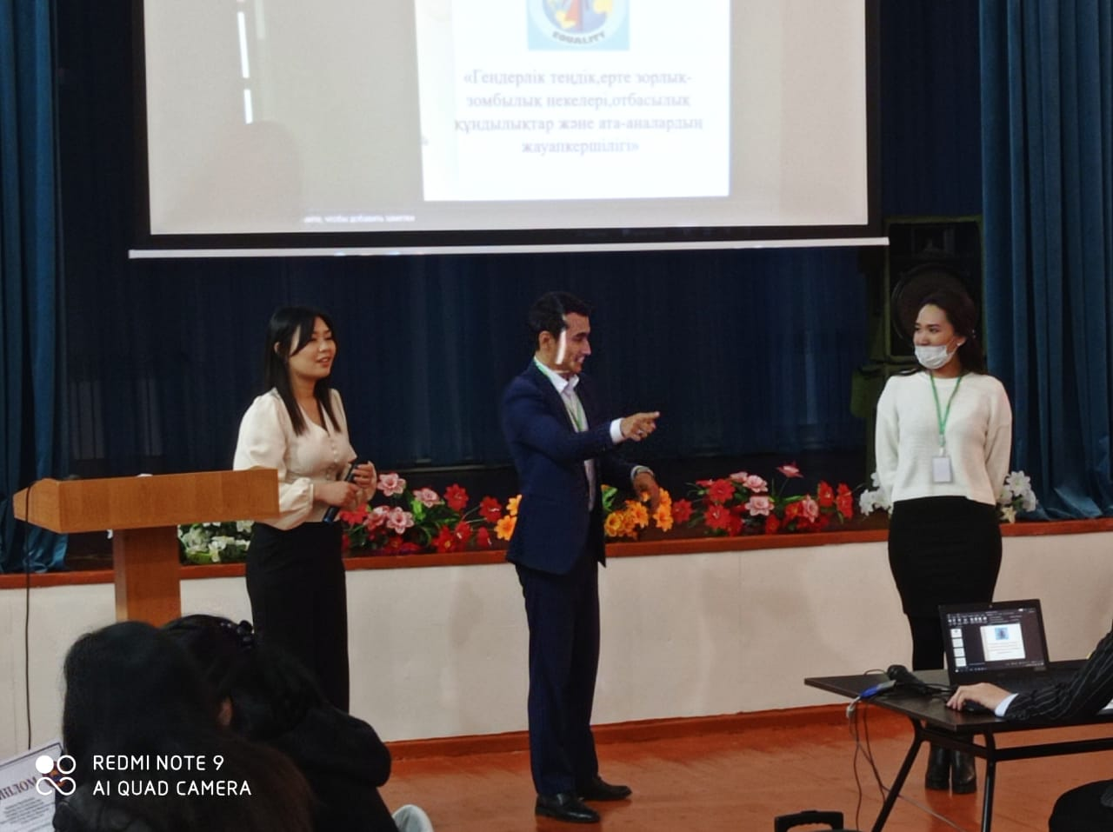
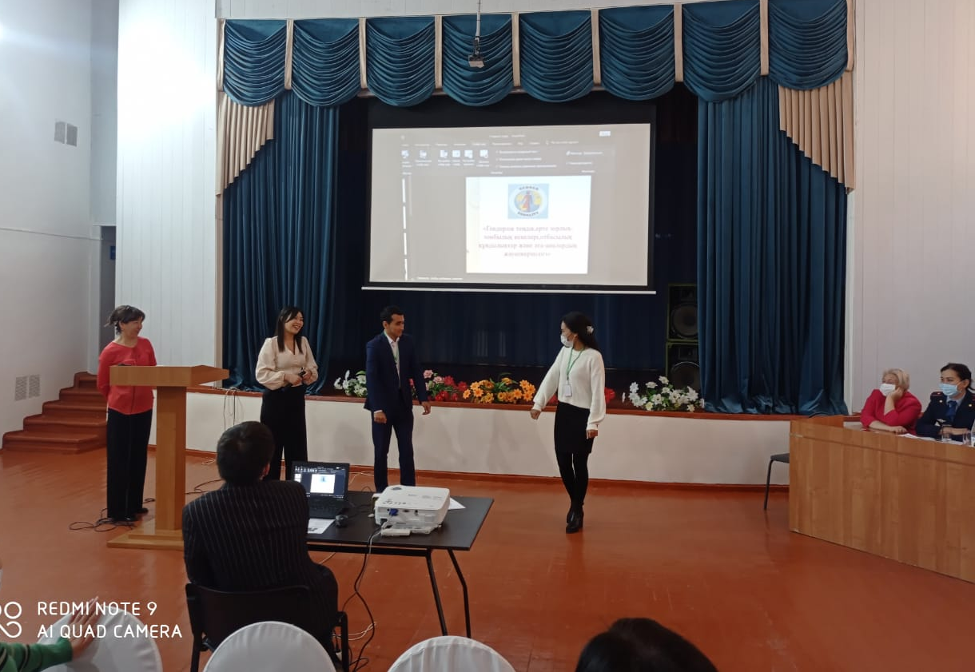

4. «Ерте жүктілік және кәмелетке толмағандарға жасалған жыныстық сипаттағы қылмыстар»- Тараз қаласы Полиция басқармасы Жергілікті полиция қызмет бөлімі, ювеналдық полиция бөлімшесінің аға инспекторы полиция майоры - Юсупова Шакизат Шаяхметқызы

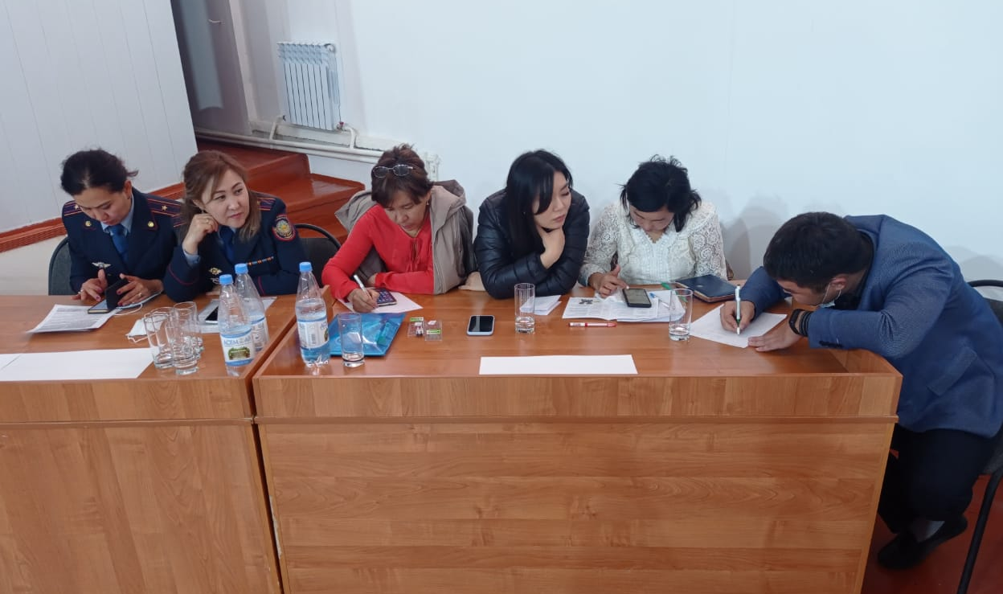
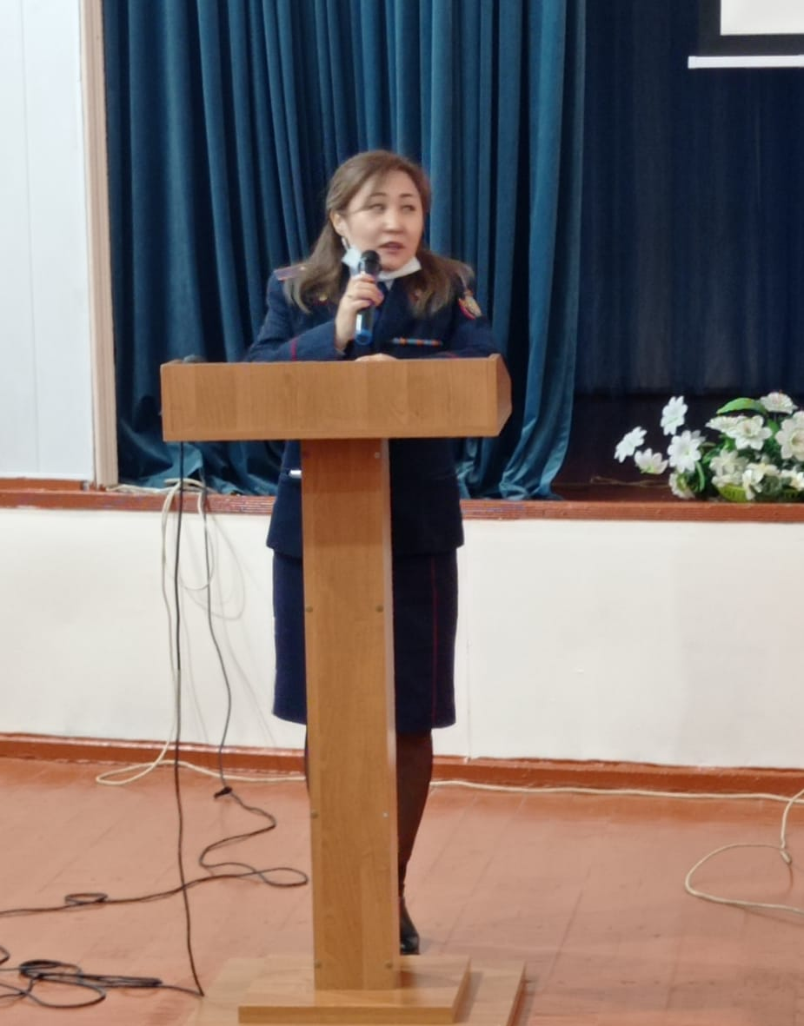

Жас қыздардың ішінде ненің халал, ненің харам екенін, оның зардап, зиянын түсінбей жақсы көрген жігітімен жыныстық қатынасқа түсіп, кәмілетттік жасқа толмай екіқабат болып қалатындар да көп.
Ерте жүктілік деп 13-19 жаста болатын жүктілікті айтады. Осы уақытта қыз балаларда өтпелі жас кезеңі басталып, гормондық қайта құрылу жүреді. Медицицнада 18 жасқа дейін болған жүктілік ертежүктілік деп саналады.
Ерте жүкті болудың зияны? Қыз балалардың дене мүшелері 18 жасқа дейін қалыптасып өседі. Ағза толық жетілмеген кезде жыныстық қатынасқа түсу де, жүкті болып қалып, босануы да өте ауыр болады, денсаулығына зиян келтіреді. Ерте жүкті болып қалған қыздарда жиі кездесетін аурулар: аяқтың күп болып ісуі, қан қысымының көтерілуі, ашуланғыштық, жүйке күйзелісі, ұйқысыздық. Осындай жағдайда операция (ота) жасатып, баласын алдырып тастайтын болса, денсаулығы күрт нашарлайды, енді қайтып бала көтере алмай, бедеу болып қалуы әбден мүмкін.
Кез-келген қыз бала ерте жүкті болып қалғанында әлі әйел болып қалыптасып үлгермегендіктен, психологиялық дағдарысқа ұшырайды. Жасөспірім қыз күнәсіне қысылып, әке-шешесінің, туған-туыстарының қас-қабағына қарап, жабырқап жасиды, қайғыға батады, қорланып қысылады. Елдің көзіне түсуден қашады, тасада тығылып өмір сүреді. Жүктілігі енді біліне бастағанда оны жасыру үшін белдік, орамал, белбеумен қатты тартып тастайды да, іштегі баланың толық жетіліп, дамуына зиян тигізеді. Оған қоса қоршаған орта, телефон, компютор, тамақтануымыз, қозғалысымыз т.б әсері. Содан туған бала әлжуас, қан аз, түрлі кемістіктермен туылуы болуы мүмкін. Ерте жүктілік немен қауіпті?
Жүктілік кезінде ағза күшейген тәртіпте жұмыс істейді – жүрек-қан тамыры,
эндокриндік жүйе және ішкі органдарға үлкен жүктеме артылады. Бұның қиындығы жасөспірімнің гормондық қайта құрылуы жүктілік қайта құрылуға жүктелгені. Жас аналарда көбінесе плацентарлық тапшылық, анемия, токсикоздар болады. Қыз балалардың ағзасы осындай жүктемелерге әзір емес! Ерте жүктіліктің қандай профилактикасы бар?
Проблемамен күресудің ең үздік тәсілі –проблемадан сақтану.
Жоспарланбаған жүктіліктен сақтанудың тәсілдері туралы ата-анамен жиі әңгімелесу керек. Жыныстық тәрбие туралы кітаптар оқу. Егер қыз бала жыныстық қатынасқа ерте түссе, оның салдарын білуі керек. Осындай өмірге ол дайын ба? Баланы көтеріп,өмірге әкеле ала ма? Егер ол ерте жүктілікке әзір болмаса, ол сақтанудың жолдары және құралдары туралы толық ақпараттануы керек.Балаларымызға ұл мен қыз баланың жыныс мүшелерінің анатомиялық-физиологиялық фукциясының ерекшеліктерін ерте жастан түсіндіре беру қажет. Отбасында әкесі ұлына,шешесі қызына жыныстық қатынасты ерте бастаудың неге әкелетінін түсіндіру, сонымен қатар үлкендер жыныстық қатынасқа түсуін жасөспірімдерге көрсетпеуі қажет (бұл жыныстық қатынасқа ерте түсуіне себепші болады). Контрацепция мәселесіне келетін болсақ, онда жасөспірім қыздарға жүктіліктен және жыныс жолдарымен берілетін аурулардан сақтану әдістерін мұқият түсіндірген жөн. Жасөспірім қыздар алғаш рет қандай жағдайда жыныстық қатынасқа түседі, оған не себеп болады-деген сауалға дәрігерлер мен психологтар, құқық қорғаушылар мынандай жауаптар қайтарады. Жасөспірімдердің алғашқы жыныстық қатынасқа түсуіне олардың анатомиялық-физиологиялық ерекшеліктері де, отбасындағы, мектептегі тәрбиесінің нашарлығы да, өмір сүретін өңірі, ортасындағы жағдайы, өзінің жыныстық қатынасқа ерте құмартқан белсенділігі, теледидар, ғаламторларды жиі көруі де себеп болады.
Нақты дерктер бойынша, Ресейде жасөспірім қыздар бірінші рет жыныстық қатынасқа орташа алғанда 16 жаста түссе, Америкада және Еуропада жасөспірім қыздардың жыныстық қатынасы 12-13 жастан бастайтыны анықталып отыр. Ең өкініштісі, қай елде де жасөспірім қыздардың алғашқы жыныстық қатынасқа түсуі жүктіліктен сақтанусыз өтеді екен. Сол себепті жүктілік жасөспірім қыздар арасында жүкті әйелдердің жалпы санының 1,5 пайызын құрайтын болып шықты.
Еркекпен ерте жақындасудың зардабы да, салдары да көп. Ойда жоқта жүкті болып қалу жас қыздардың денсаулықтарын құртады. Көптеген жағдайларда өмірлеріне қатты нұқсан келтіреді. Қазір бедеуліктің 16 пайызы, тұңғыш біткен баланы алдырып тастау себепкер. Осы жөнінде мектептерде 15-18 жас аралығында жасөспірімдер арасында жүктіліктен сақтану, ерте жыныстық қатынасқа түсудің зардаптары жөнінде денсаулық сақтау мекемелерінің қызметкерлері баяндама, дәріс сабақтар оқып тұрады. Санитарлық-ағарту жұмыстары да жүргізіледі. Отбасындағы жасөспірімдер арасындағы психологиялық-эмоциялық атмосфера және отбасылық мәселелерді бірігіп шешу маңызды.
Педофилия бүгінгі таңда маңызды мәселенің біріне айналды. Сондықтан өз балаларымызды қорғау үшін барлық шараларды ұйымдастыруымыз қажет. Балаларымызды қалай қорғаймыз? Педофилдан қыздарымыз да, ұлдарымыз да зардап шегуі мүмкін. Баланың жынысы ол үшін маңызды емес. Кез-келген бала құрбан бола алады, алайда зорлаушының қолына басқаларға қарағанда жиі түсетін балалар бар.
Бір қызығы, бұл мойынсұнғыш балалар. Әдетте олардың ата-аналары қатал «үлкендер әрқашан дұрыс», «сен өз пікірінді айтатын жасқа жеткен жоқсын» «сенің басты міндетін-үлкендерді тыңдау»,- деген сөздерді жиі еститін балалар. Мұндай балаларға педофил онымен бірге жүруді ұсынады, олар одан бас тарта алмайды.
Сенімді балалар. Педофил жоғалып кеткен мысықты бірге іздеуді, үйде жаңа компьютерлік ойын ойнауды ұсына алады.
Жабық, тастанды, жалғыз балалар. Бұл міндетті түрде үйсіз және маскүнемдердің балалары емес. Ата-аналарының жұмысқа уақытын көп бөлуіне байланысты, балаларға назар аудармайтын, бала мен ата-ананың арасында ашық, жылы қарым-қатынас жоқтығы. За взрослым человеком, оказавшим такому ребенку внимание, он может пойти куда угодно. Бұндай балалар ересектердін қандай-да бір назары үшін бәріне дайын.
Ересектер сияқты көрінгісі келетін балалар. Ерте бояна бастаған, барынша ересек көрінгісі келетін қызбала; жастайынан қымбат сағат киген, қымбат ұялы телефоны бар, бар балалар педофилдың назарына түседі. Қылмыскер мұны хабар ретінде қабылдайды: мен ересектер сезімін сезінгім келеді.
Ата-аналары тым қатал ұстайтын жасөспірімдер. Балаға оянып келе жатқан жыныстық жетілімі үшін олар оны айыптайды және жазалайды.
«Қылмыстық әлемге» қызығушылығы бар балалар. Бандиттер туралы шексіз сериалдар баланы нағыз ер адамдар түрмеде отырғандар деп санайды. Мұндай балалар өздеріне «қылмыстық әлемнен достар» іздей бастайды.
Педофилия-қорқынышты құбылыс, бірақ жақын туыстары балаларды зорлаған кезде одан да жаман. Сонда өмір нағыз қорқынышқа айналады.
Мұндай «отбасылық» қылмыстар, әдетте, ұзақ уақыт созылып, балалар төтенше шаралар қабылдаған кезде ғана ашылады: олар өз-өзіне қол жұмсауға тырысады, үйден қашады. Әдетте балалар бұл қорқынышты фактілерді жасырады, өйткені олар барлық болып жатқан құбылысқа өздерін кінәлі санайды. Азғырушы балаға егер болған жағдайды біреу білсе, оны бәрі кіналап жақсы көрмей кетеді деп сендіреді.
Көбінесе балалар бұл қиындықтан өз бетінше шыға алмайды.
Отбасында зорлық-зомбылық болған жағдайда не істеу керек?
Ең алдымен, баланың заңмен қорғалатын құқықтары бар екенін есте ұстаған жөн!
Бұл ата-аналар үшін есте сақтау маңызды! Балаңызды құрметтеңіз, оның өз еркінен тіс іс-әрекетке баруға мәжбүрлеменіз. Егер сіздің балаңыз күйеуіңіздің (бірге тұратын адамның) оған деген зиянды қызығушылығы туралы айтса, оның сөздеріне назар аударыңыз, күйеуімен (бірге тұратын адаммен) сөйлесіңіз, баланы онымен жалғыз қалдырмаңыз.
Егер қарым-қатынас тым алысқа кетіп бара жатса, ол адаммен ажырасыңыз, себебі өз балаңыздың бақытынан артық ештеңе жоқ.
Егер сіз баланың мінез-құлқындағы оғаштықты байқасаңыз, оны не мазалайтыны туралы сұраңыз.
Баламен сөйлесуге анасының қатысуынсыз әкесі сөйлескен дұрыс.
Балаларыңызды қорғау үшін не істей аласыз:
- Кішкентай баланы көшеде қараусыз қалдырмаңыз. Егер сіздің мектеп жасындағы балаларыңыз болса, олар әрқашан қайда және кіммен уақыт өткізетіні жайлы хабарласын.
- Баланың қауіпті жерлерде жүруіне, қыдыруға бейім бұзық балалармен жүруіне тыйым салыңыз;
- Балаға көшеде немесе үйде жалғыз қалғанда мінез-құлық ережелерін түсіндіріңіз;
- Балаңызға күмән келтіретін адамдардың қасынан алшақ болған жөн екенін түсіндіріңіз;
- Баланы теледидардан, интернеттен қандай бағдарламалар, қандай ақпараттар алып жатқаның бақылау қажет. Жыныстық көріністер, зорлық-зомбылық көрсететін фильмдер көрулеріне жол бермеңіз. Баланың интернетте өткізетін уақытын бақылауды ұмытпаңыз, балаңыздың интернет желісінде кіммен байланысатыны туралы хабардар болыңыз.
- Кіреберістің жанында, мектеп ауласында, балабақша қоршауының жанында мақсатсыз жүрген ер адамдарға мұқият болыңыз. Бұл туралы полицияға хабарлаңыз. Қаскүнем көлікпен жүруі мүмкін, ол машинаны мектеп немесе бала-бақша жанына қойып балаларды сырттан бақылауы мүмкін. Егер сіз күдікті көлікті байқасаңыз, оның нөмірін жазып алыңыз, оның түсін, маркасын есте сақтап алыңыз, жүргізушінің немесе жолаушының сыртқы түрін жадыңызға бекітіңіз. Бұл туралы мектепке дейінгі мекеме басшысына, мектеп директорына хабарлаңыз.
- Егер сіздің балаңызды мектептен, үйірмелерден жеке күтіп алуға мүмкіндік болмаса,оны сыныптармен, достарымен бірке оралуын сұраңыз.
- Балаңызға қатысты зорлық-зомбылықтың алдын алу үшін балабақша тәрбиешісімен, мұғаліммен, балалар мекемелеріндегі психологпен байланысыңыз.
- Баламен жылы, сенімді қарым-қатынас орнатыңыз. Үйде махаббат, сүйіспеншілік пен түсіністік жоқ балалар жиі қиындыққа тап болады.
Қауіпсіздік ережелерін сақтай отырып, сіздің балаңыз қиын жағдайда дұрыс шешім қабылдай алады және қылмыскермен кездесуден аулақ болады.

5. «Ерте зорлық зомбылық некелері»- Тараз қаласы полиция басқармасы Әйелдерді зорлық зомбылықтан қорғау инспекторы Мусаева Анар Бекзатқызы
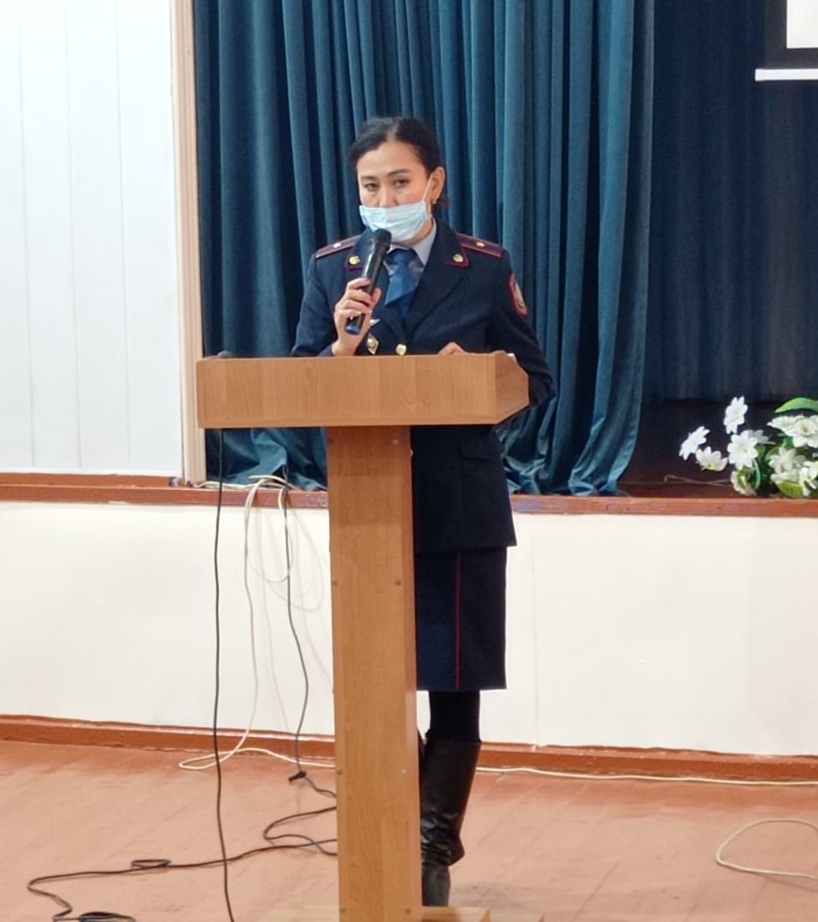
Біздің халқымыз ер-азаматты шаңырақ иесі десе, әйел-ананы отбасының алтын қазығы деп бағалаған. Бұрын «әйел теңдігі» ұғымы-мәселе болса, бүгінгі күні ол «гендерлік теңдік» деген үлкен саясатқа ұласып, мемлекет басшысының қолдауымен осы гендерлік теңдік саясат аясында «Тұрмыстық зорлық-зомбылықтың профилактикасы туралы» Заң қабылданды. Бұған қоса Қазақстан Республикасы Президенті жанындығы Отбасы істері және демографиялық саясат жөніндегі ұлттық комиссия жұмыс істейді. Жоғарыда айтылғандай, біздің елімізде әйелдер теңдігін қамтамасыз етуге ықпал ететін 2009 жылы екі заң қабылданды. Оның бірі-«Ерлер мен әйелдердің тең құқықтарының және тең мүмкіндіктерінің мемлекеттік кепілдіктері туралы» Қазақстан Республикасының 2009 жылғы 8 желтоқсанындағы №223-ІҮ Заңы болса, екіншісі-«Тұрмыстық зорлық-зомбылық профилактикасы туралы» Қазақстан Республикасының 2009 жылғы 4 желтоқсанындағы №214-ІҮ Заңы.
«Отбасы-тұрмыстық зорлық-зомбылықтың профилактикасы туралы» Заң тек әйелдерге ғана емес, отбасының басқа да мүшелерінің тең құқықтарын сақтап, тұрмыстағы, қысымды болдырмауға ықпал етеді.
Қазақстан Республикасы 1998 жылы 29 маусымда әйелдерге байланысты кемсітудің барлық түрін жою жөнінде БҰҰ конвенциясына қосылып, "Әйелдердің саяси құқықтары туралы", "Тұрмыстағы әйелдің азаматтығы туралы" конвенцияларды бекітті. ҚР Президенті әкімшілігі жанынан "Әйелдер және отбасы істері" жөніндегі ұлттық комиссия құрылып, мемлекет басшысының тікелей нұсқауымен 1999 жылы 19 ақпанда ҚР ішкі істер Министрлігінде әйелдерді зорлық-зомбылықтан қорғау жөніндегі бөлімше жасақталды.
ӘЗЗҚТ-ның басты бағыты – әйелдердің құқықтарын, бостандықтары мен заңды мүдделерін қорғау, сондай-ақ, оларға қатысты құқықбұзушылық деңгейін төмендету, әйелдерді құқыққа қарсы қол сұғушылықтан қорғау, зорлық-зомбылық фактілерінің сондай-ақ, әйелдерге қатысты құқықбұзушылықтар мен қылмыстардың алдын алу және жолын кесу мәселелерінде халыққа құқықтық көмек көрсету.
Қазақстан Республикасы Конституциясының 14 бабында заң мен сот алдында жұрттың бәрі тең, тегіне, лауазымдық және мүліктік жағдайына, ұлтына, тіліне, дінге көзқарасына, ешкімді ешқандай кемсітуге болмайтындығы айқын көрсетілген.
Жоғарыда айтылғандай, біздің елімізде әйелдер теңдігін қамтамасыз етуге ықпал ететін 2009 жылы екі заң қабылданды. Оның бірі-«Ерлер мен әйелдердің тең құқықтарының және тең мүмкіндіктерінің мемлекеттік кепілдіктері туралы» Қазақстан Республикасының 2009 жылғы 8 желтоқсанындағы №223-ІҮ Заңы болса, екіншісі - «Тұрмыстық зорлық-зомбылық профилактикасы туралы» Қазақстан Республикасының 2009 жылғы 4 желтоқсанындағы №214-ІҮ Заңы.
Тұрмыстық зорлық-зомбылық – ол отбасы мүшесінің басқа отбасы мүшесіне, сонымен қатар, үй, пәтерде бірге тұрып жатқан адамға, немесе бөлек тұрып жатқан бұрынғы күйеуі не әйеліне көрсетілетін зорлық-зомбылық.
Әйелдер – шаңырақтың ұйытқысы, береке мен бірліктің бастауы. Біздің халқымыз ер-азаматты шаңырақ иесі десе, әйел-ананы отбасының алтын қазығы деп бағалаған. Қазақ халқы қыз баланы жастайынан сыйлап, оны төрге отырғызған, оған ұрпақ жалғастыратын болашақ ана ретінде қараған. Алайда қазіргі заман талаптары мен бірқатар себептердің салдарынан қыз балалар мен әйелдер тұрмыстық зорлық-зомбылыққа жиі ұшырайды. олардың құқықтарын бұзып қана қоймай, өскелең ұрпақ үшін теріс үлгі болып келеді.
Өмір бойы таяқтан көз ашпай, үреймен күн кешсе де, «балаларым әкесіз өспесін » деген жалған намысты ұстанған ананың қызы зорлыққа қарсы тұра ала ма? Әкесін шешесін ұрып-соғатынын көріп өскен ұл өзі үйленгенде күйеу болудың жөні осы деп, жұдырығын ала жүгіруге бейім болатыны рас. Осындайда, шыдымның да шегі бар және оның салдары да қорқынышты екенін және әйелдерге қарсы жасалатын тұрмыстық зорлық-зомбылықтың салдары өте үлкен проблемаларды тудыратынын айта кетуіміз керек.
Әйелдер мен балалар отбасының ең әлсіз мүшелері болғанымен, олар жанұяның негізгі құраушылары.
Оған айғақ отбасы – тұрмыстық қарым-қатынастағы әйелдерге сыйламаушылық көрсетіп, былапыт сөйлеп, қорлап тиісу, кемсіту және тұрғын үй немесе пәтер шегінде жасалған олардың тыныштығын бұзатын басқа да әрекеттерге қатысты істер санының азаймай. «Ерте жаста үйленген жасөспірімдер махаббаттың не екенін толық түсініп үлгермейді. Тіпті, не екенін білмейді де. Олар көбіне уақытша жылулықты сезіммен шатыстырып алады. Отбасынан, ата-анасына еркелеп өспеген қыз-жігіттер балалықтан ерте арылып, «есейдім», «бойжеттім» деген оймен бойына жетіспеген жылулықты сыртқа ортадан іздей бастайды. Қыз балалардың алданып қалуына да көпжағдайда осы себеп болады. Ана, әсіресе, қызбаламен жақын сөйлесуі керек. Өмірде жігітпен жүру, ерте тұрмыс құрудан басқа маңызды нәрселердің бар екенін түсіндіргені дұрыс. Баланың белгілі нәрсеге қызығушылығын ояту керек. Спортпен, бимен, сурет салу сынды үйірмелерге қатыстырған абзал. Елімізде бесіктенбелі шықпағандардың отау құрып, үлкен өмірге қадамбасып жатқан оқушы-балалардың саны жылсанап көбейіп барады.
Отбасында әйелдерге күш көрсетіп жатса да төзімділік танытады, жұрт алдындағы абыройын ойлап, күйеулеріне қарсы берген арыздарын да қайтып алып жатады.
Жәбірленушінің жеке және отбасылық өмірі туралы мәліметтер құпия ақпараттар болып табылады, және олар жария етілмейді. Тұрмыстық зорлық-зомбылық қаупі туралы ішкі істер органдарына хабарласып, дер кезінде көмек көрсетілген отбасыларда одан әрі өршу деңгейі де төмен болады.
Тұрмыстық зорлық-зомбылықтың орын алуының бірнеше себептері бар: отбасындағы құндылықтардың төмендеуі, маскүнемдік, жұмыссыздық, күнкөріс деңгейінің төмен болуы, қызғаныш және т.б. Соңғы деректер бойынша отбасындағы жанжал туындауының басты себептері – мас күйінде болу. Әйелдерге қарсы жасалатын тұрмыстық зорлық-зомбылықтың салдары өте үлкен поблемаларды тудырады.
Жыл басынан бері әйелдерді зорлық-зомбылықтан қорғау бөлімшесінің сенім телефонына әр түрлі мәселелерімен өтініш білдіруде. Көп жағдайда олардың оқиғалары ұқсас болып келеді. Олар негізінен заңды және азаматты жұбайларынан, бұрынғы жұбайларынан немесе жақын адамдарынан, зардап шеккен әйелдер. Біз әрбір жағдайды қарастырып, оларға психологиялық, моральдық, құқықтық көмек көрсетіледі.
Тұрмыстық зорлық-зомбылық – ол отбасы мүшесінің бір шаңырақта тұрып жатқан адамға немесе бұрынғы күйеуі не әйеліне көрсеткен зорлық-зомбылық.
Негізінен, қай халық та отбасындағы зорлық-зомбылық туралы айтуды жөн санамайды. Әрі «бас жарылса-бөрік ішінде, қол сынса-жең ішінде» деген жазылмаған «заңдармен» бекітіп қойған. «Ерлі-зайыптының арасына есі кеткен түседі» деп үй ішіндегі дау жан-жалға араласуды орынсыз екендігін білдірген.
«Тұрмыстық зорлық-зомбылықтың профилактикасы туралы» Заңына сәйкес ішкі істер органдарының қызметкерлері жәбірленушілерді қорғауға бағытталған құқық бұзушылыққа жол беретін отбасы жан-жалқойларға қатысты қорғау нұсқамасын шығару құқығына ие болды.
2009 жылғы 4 желтоқсанда «Тұрмыстық зорлық зомбылықтың алдын алу туралы» Қазақстан Республикасының Заңының 20 бабында көрсетілгендей, Қорғау нұсқамасы тұрмыстық зорлық-зомбылық жасауға, жәбірленушінің еркіне қарамастан оны іздестіруге, оның ізіне түсуге, оған баруға, онымен ауызша, телефон арқылы сөйлесуге және өзге де тәсілдермен байланыс жасауға тыйым салады.
Қорғау нұсқамасы ол шығарылған кезде он алты жасқа толған есі дұрыс адамға қатысты шығарылады. Қолданылу мерзімі ол өзіне қатысты шығарылған адамға берілген кезден бастап отыз тәулікке.
Ішкі істер органы шығарған қорғау нұсқамасын бұзған тұлға ҚР ӘҚБтК 461 бабы бойынша бес тәулік дейінгі айыппұл салынады.
Жанұялық–жанжал шығарушы тұлға Қазақстан Республикасының әкімшілік кодексі бойынша келесі жауапкершіліке тартылуы мүмкін:
ҚР ӘҚБтК 73 бабы «Отбасы-тұрмыстық қатынастар саласындағы құқыққа қарсы іс-әрекеттер» айлық есептік көрсеткіштің үштен беске дейінгі мөлшерінде айыппұл салуға 10 тәулікке дейінгі мерзімге әкімшілік қамауға алуға әкеп соғады, 5 айлық көрсеткішке дейін айыпұл салуға.
ҚР ӘҚБтК 73-1 бабы «Денсауллыққа жеңіл деңгейде зиян келтіру» 20 тәулік аралығында әкімшілік қамақа алынады, 15 айлық көрсеткішке дейін айыпұл салуға.
ҚР ӘҚБтК 73-2 бабы «Ұрып-соғу» 10 айлық көрсеткішке дейін айыпұл салуға, 15 тәулік аралығында әкімшілік қамақа алынады.
461-бап. Қорғау нұсқамасын бұзу Ішкі істер органы шығарған қорғау нұсқамасын бұзу - ескерту жасауға не бес тәулікке дейінгі мерзімге әкімшілік қамаққа алуға әкеп соғады.
«Жамбыл облысы әкімдігінің жұмыспен қамтуды үйлестіру және әлеуметтік бағдарламалар басқармасының Жамбыл облыстық тұрмыстық зорлық-зомбылық құрбандарына әлеуметтік көмек көрсету орталығы» коммуналдық мемлекеттік мекемесі ашылды. Өмірдің қиын және дағдарыс жағдайларына түскендерге уақытша паналауға жағдай жасау үшін 27 жатын орынға дейін әйел азаматтарды қабылдай алады.Тәулік бойы сенім телефоны 8 (7262) 45- 59-57 жұмыс істейді.
- Жолдасы тарапынан психологиялық қысым көрсету.
- күйеуінен тарапынан тән ауруына ұшырататындар ұдайы-ұрып соғу. Тіршілік қызметі үшін қажетті ақшалай қаражаттан айыру, тұрғын үйінен киімінен айыру, Жолданған әйелдердің көбі күйеулерінің тарапынан зорлық-зомбылық көрген баратын жерлері жоқ әйелдер орналастырылады.
Сондай-ақ, 2014 жылдан бері Тараз қаласында «Ана үйі» ашылып жұмыс істейді. Бұл жобаның басты мақсаты шарана жетімдер үйіне түспеуі үшін баласынан бас тартпақ болған қыз-келіншектерді райынан қайтарып, олардың аяғынан тұрып кетуіне қолдау көрсету жұмыстарын жүргізу.Тұрмыстық қатынаста және өмірдің қиын жағдайына түскен нәрестелі қыз келіншектер, жүкті әйелдер және сәбилі аналарға осы «Ана үйі» пана болуда, аяқтанғанша көмек көрсетуде, содай-ақ мұнда еңбек биржасы арқылы жұмыс табуға көмек көрсетіледі және балалары бір жарым жасқа толғанша осы «Ана үйінде» тұруға мүмкіншілік беріледі.

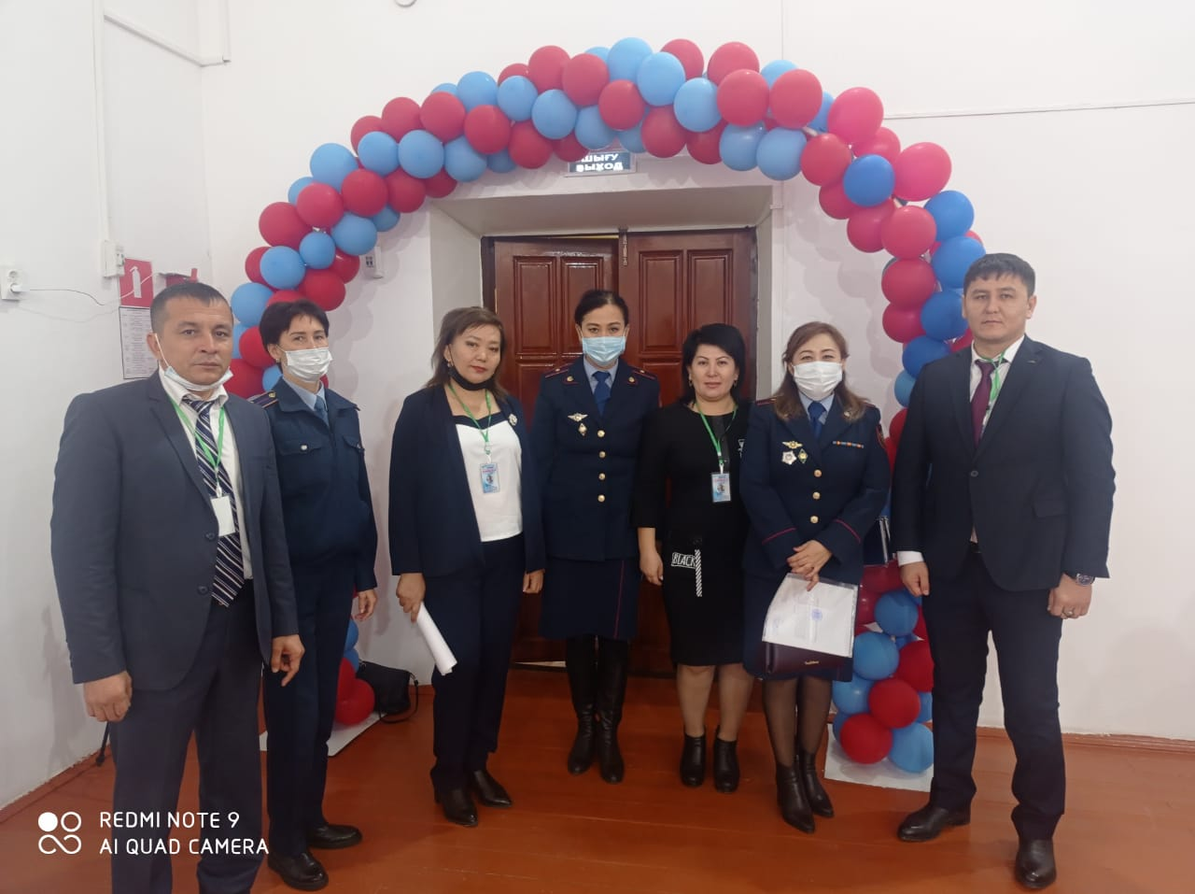

6. «Өз мәтініңді құра» жаттығу
Мақсаты: қатысушынң ой болжауын дамыту
Нұсқау: қатысушы топтарға “зорлық-зомбылық” сөзіне синоним сөздер жазу ұсынылады. Осы жазылған сөздермен әр топ өз мәтінін құрастырады. Мәтін оқылып, әңгімесі талқыланады.Талқылау: қатысушылардың ой-пікірлері тыңдалады (Уақыты: 7 мин.)
Отбасындағы зорлық-зомбылық- №20 орта мектеп ДТІЖО Ж.Молдакаримова
№38 орта мектеп ДТІЖО А.Кушенова

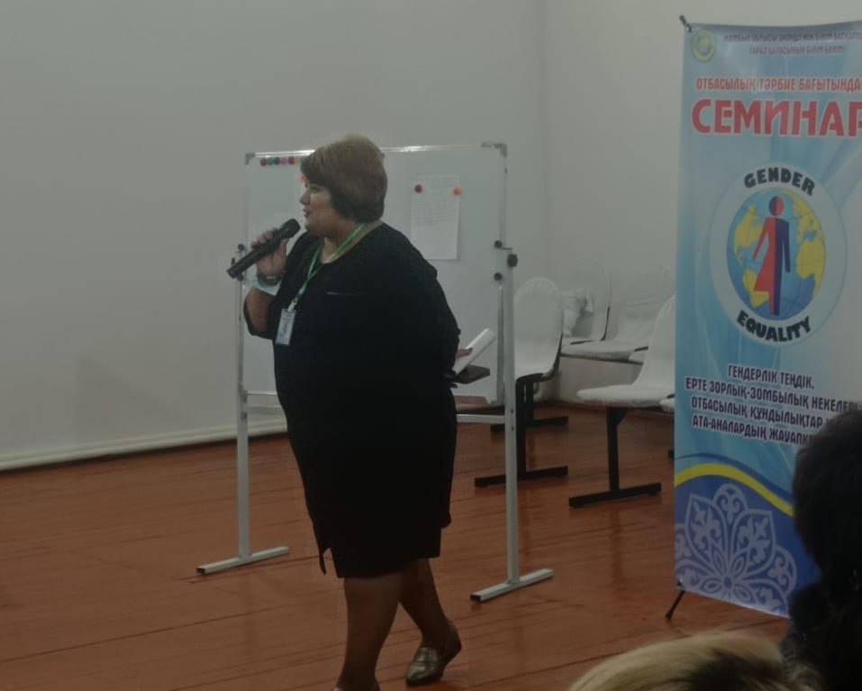
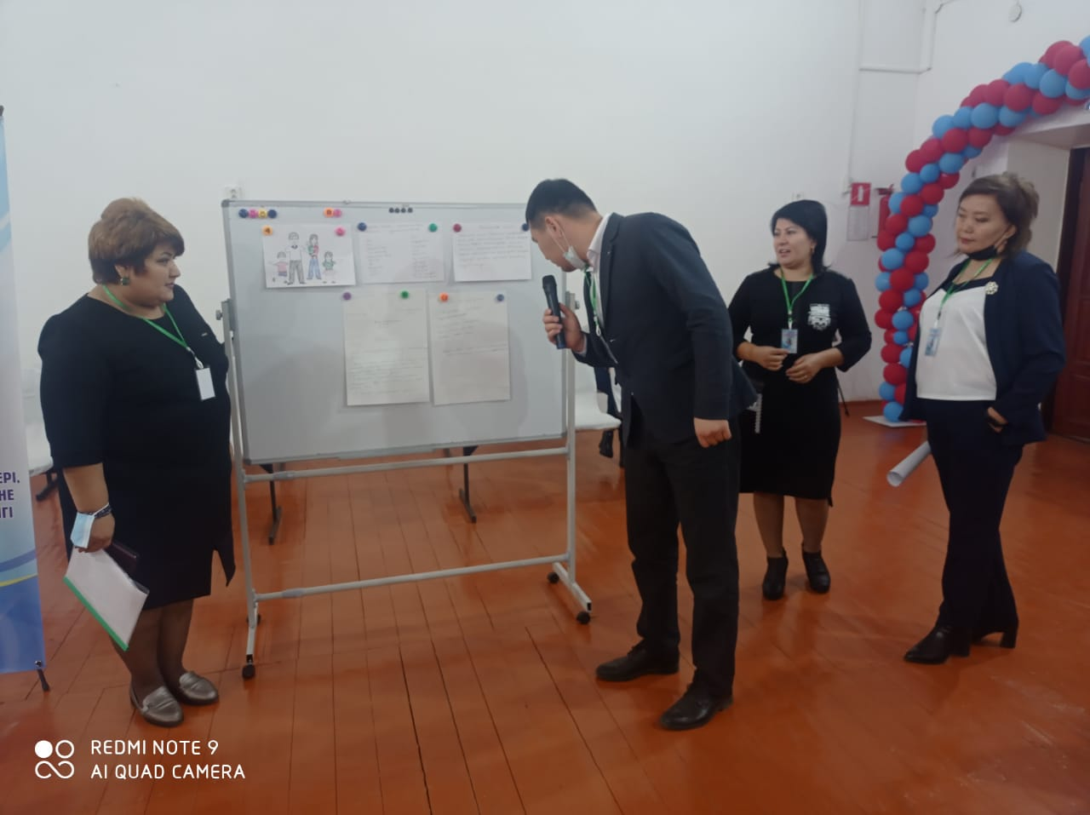
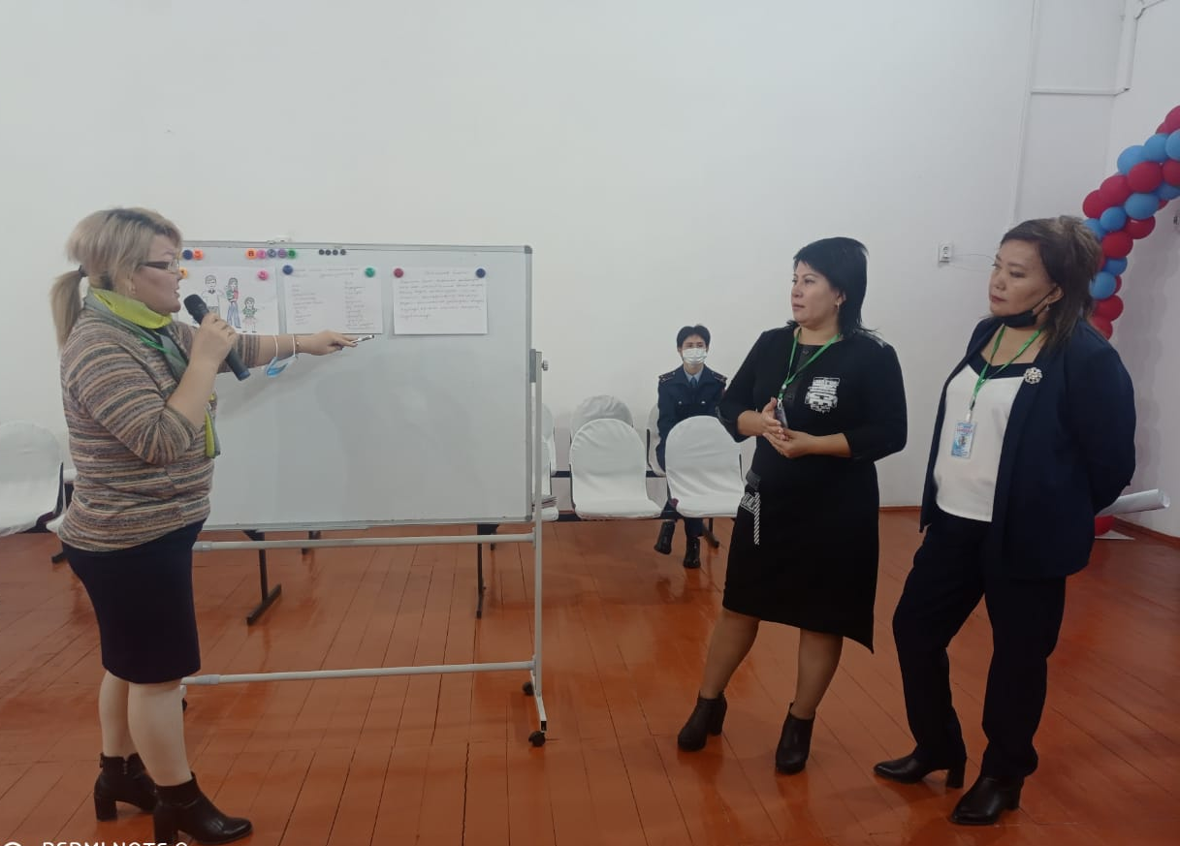

7. «Шырқы бұзылған отбасындағы балалар тағдыры»- «Бақытты отбасы» орталығының координаторы- Базарбекова Мадина Садыковна

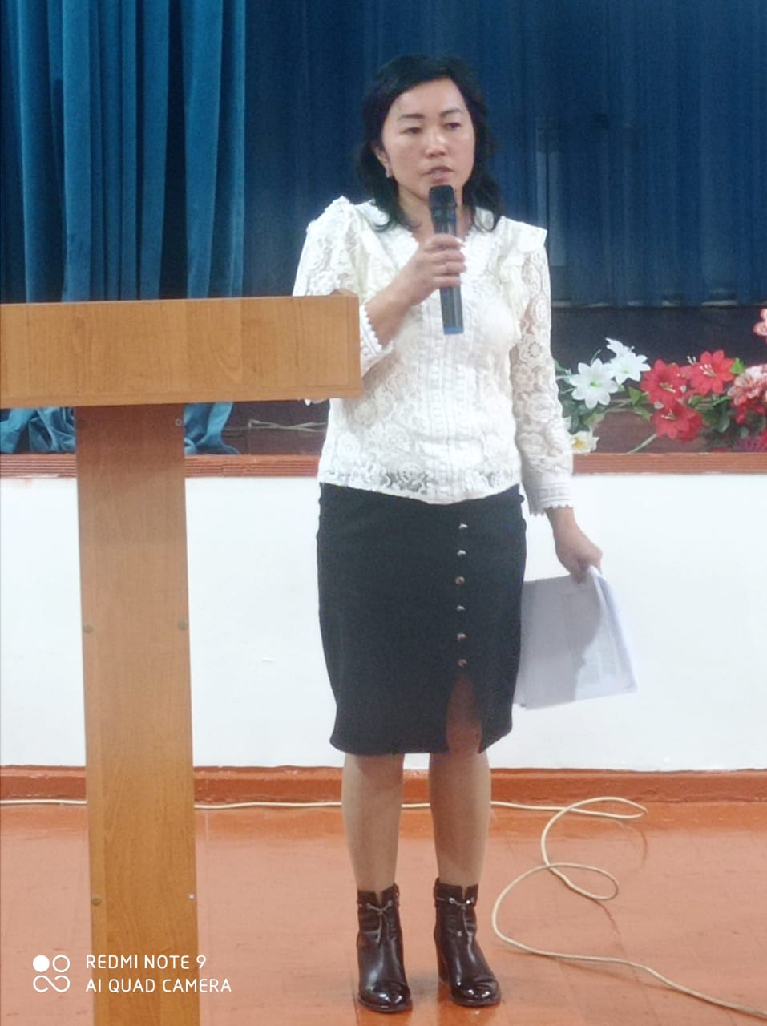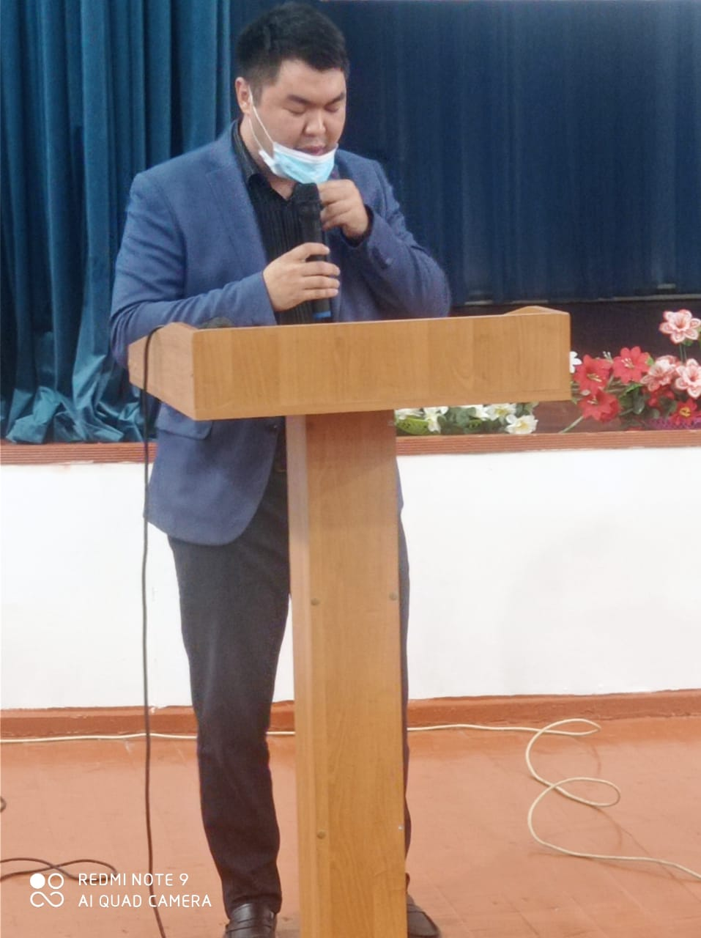

8. Энерджайзер «Менің күнім»- Энерджайзер дегеніміз – психологиялық ойын деген сөз.
Алдарыңызда жатқан параққа күннің суретін салып, жан - жағына шуақтарын салыңыздар. Дәл ортасына өздеріңіздің күндеріңіз ұлыңыз немесе қыздарыңыздың есімін жазып, сипаттап беріңіз. (3 минут)
№29 орта мектеп ДТІЖО А.Альжанов
№57 орта мектеп ДТІЖО А.Кошкимбаева

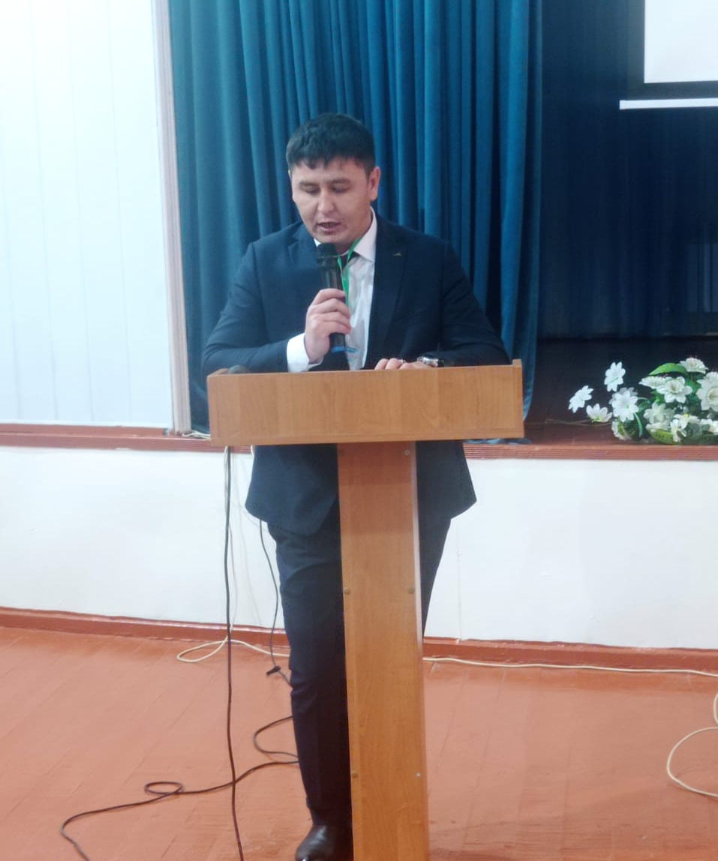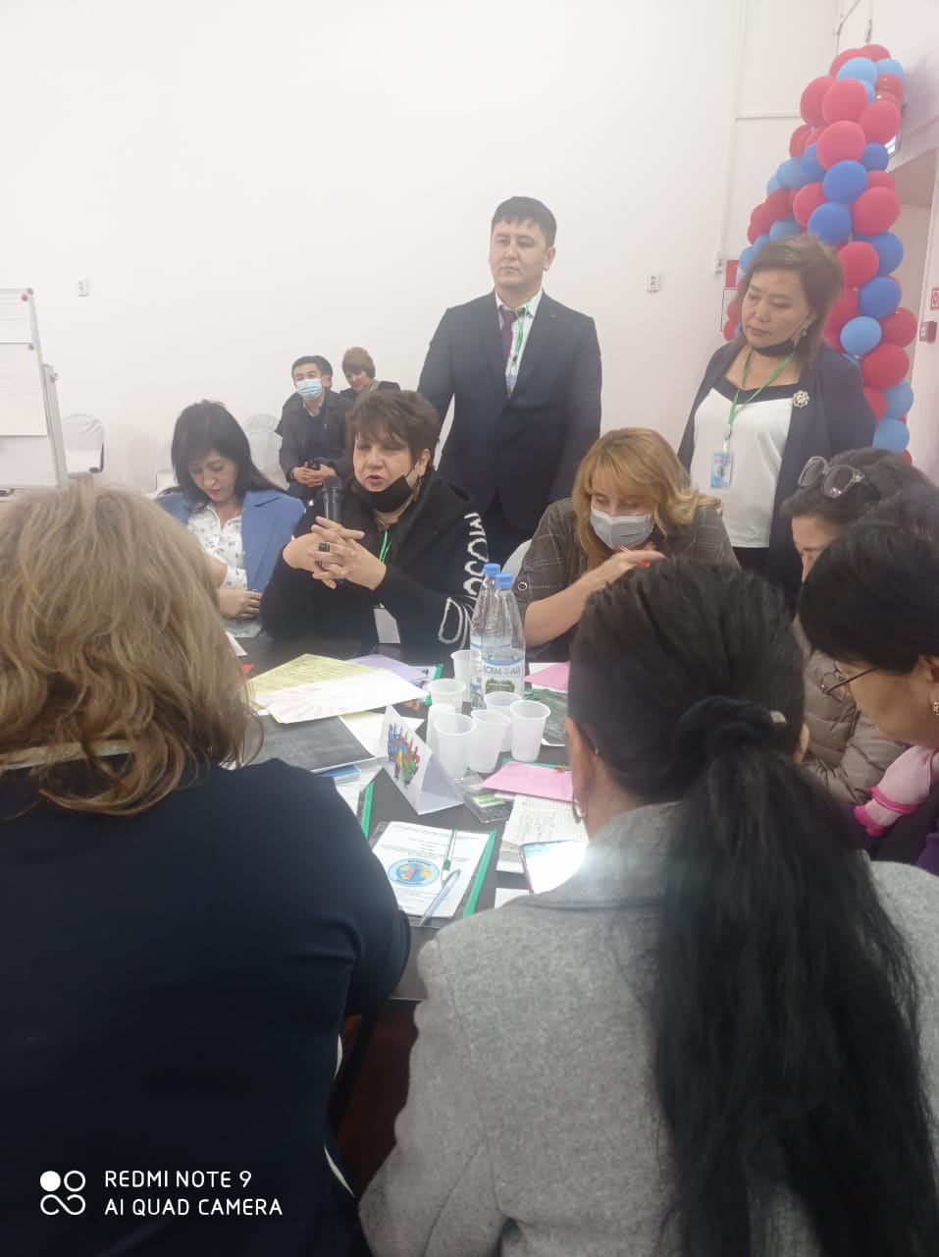
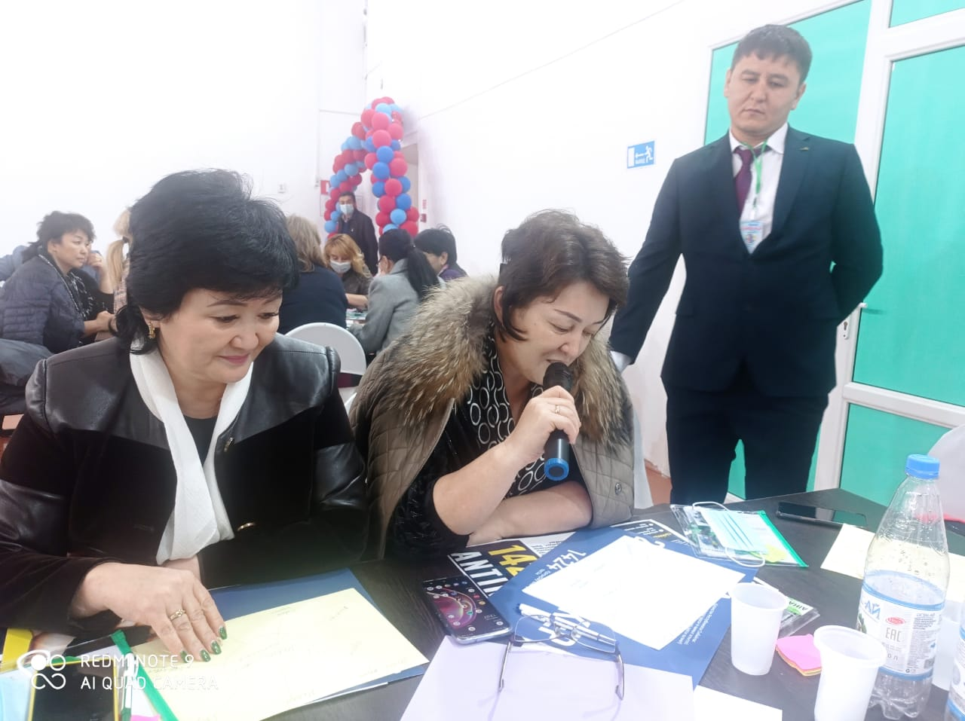
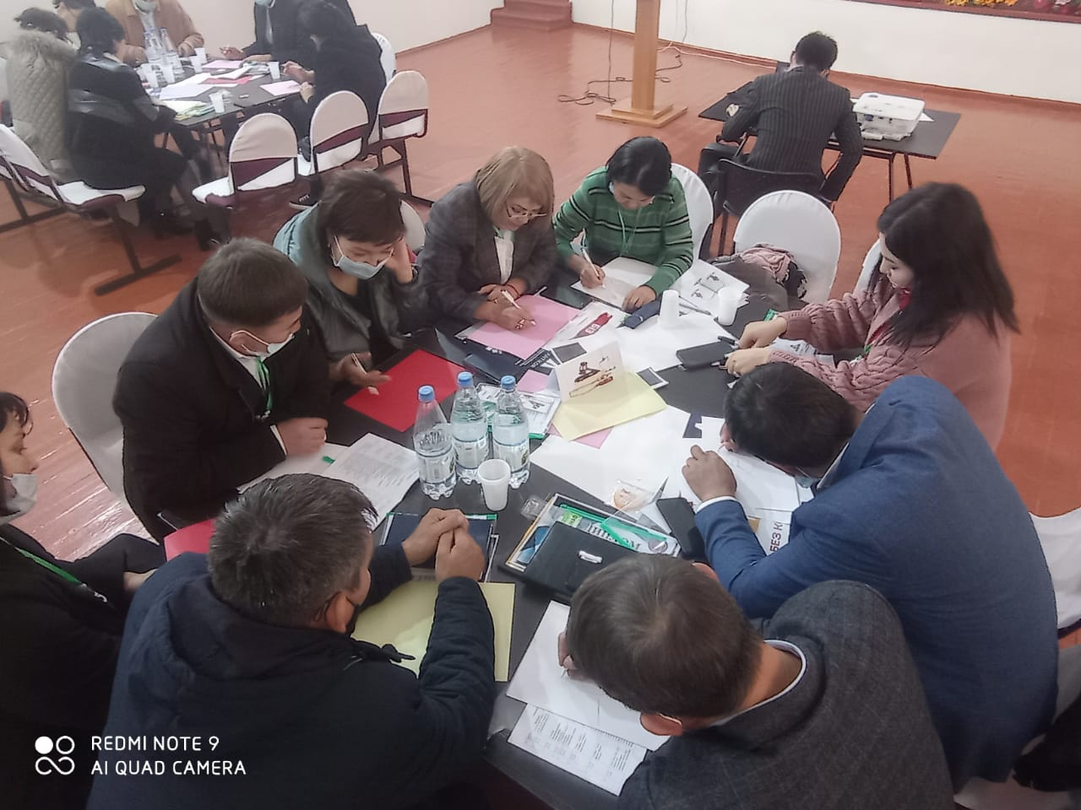
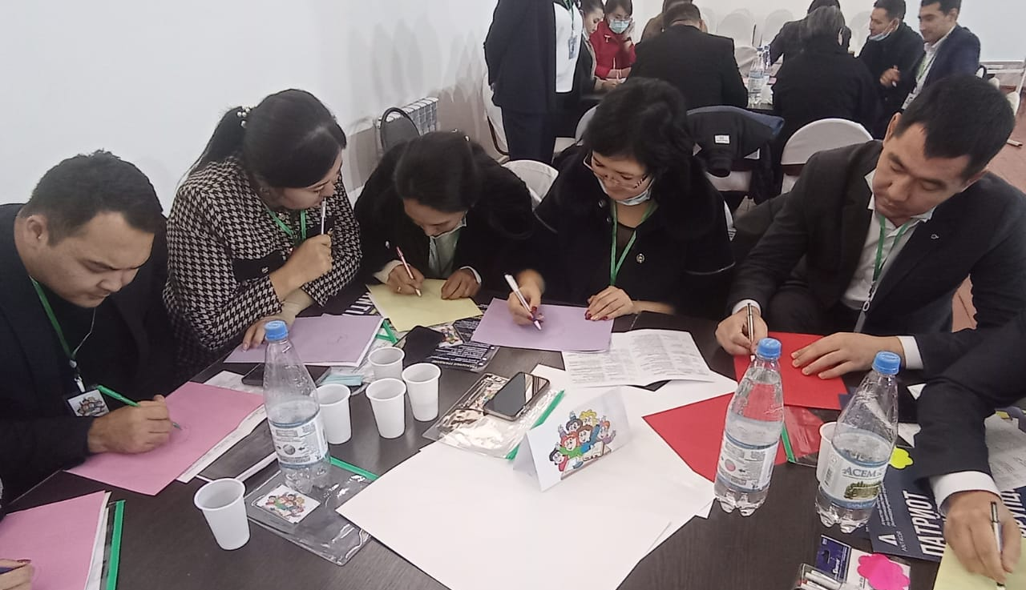
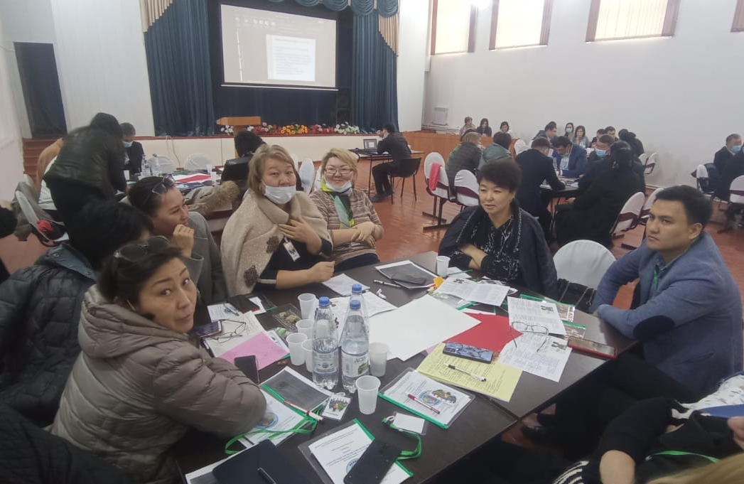

10. Пікір-талас: «Сенің пікірің қандай?»
отбасы-оқушы-мектеп-құқық қорғау қызметі-сарапшы-
№47 орта мектеп ДТІЖО А.Муханов
№38 орта мектеп ДТІЖО А.Кушенова
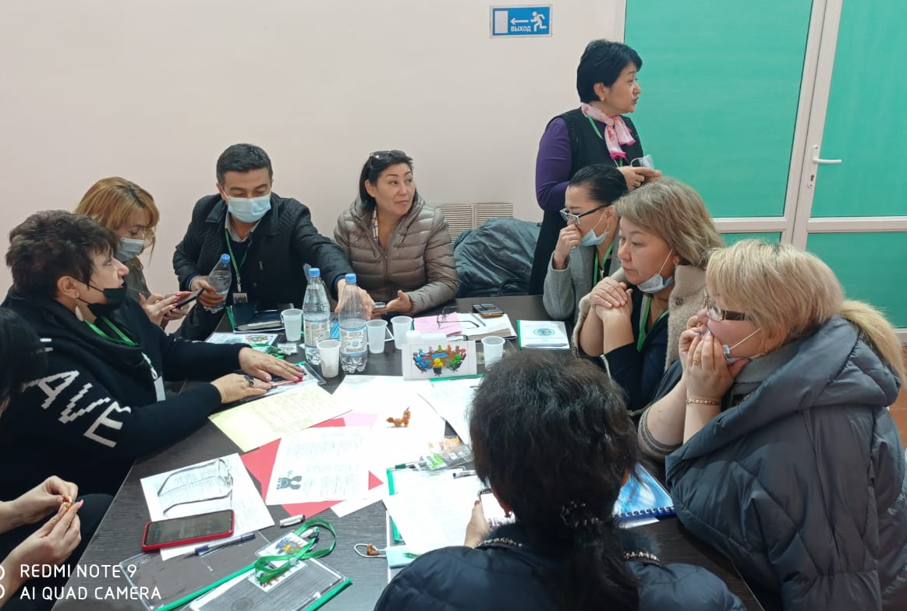
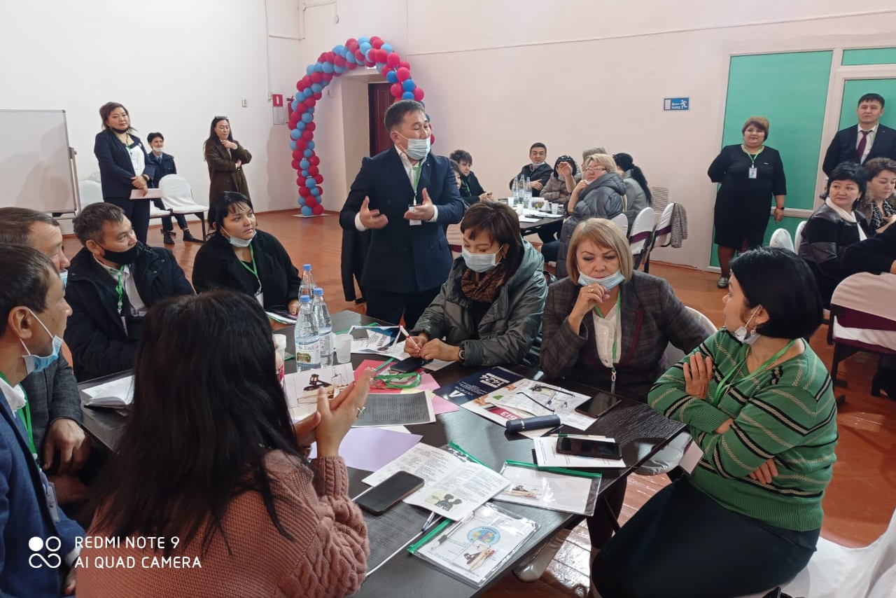

11. Рефлексия: «Әлем бала көзімен»- №20 орта мектеп ДТІЖО Ж.Молдакаримова
№38 орта мектеп ДТІЖО А.Кушенова

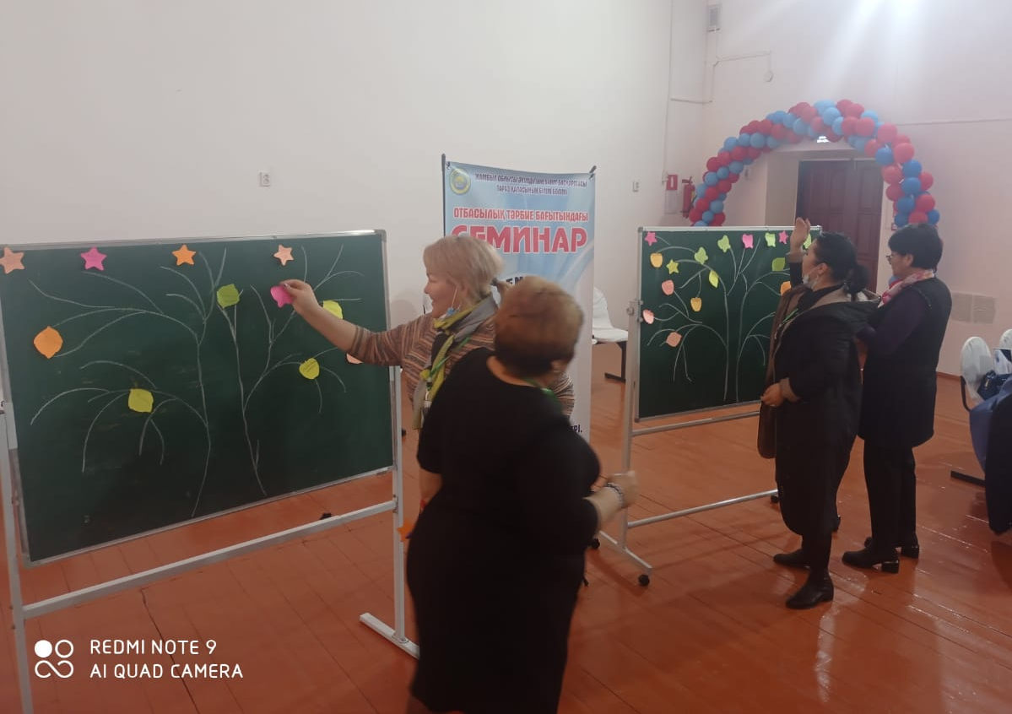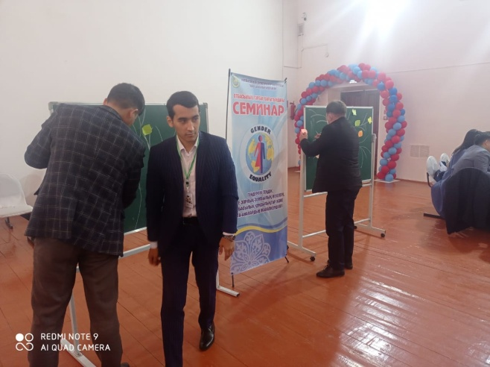

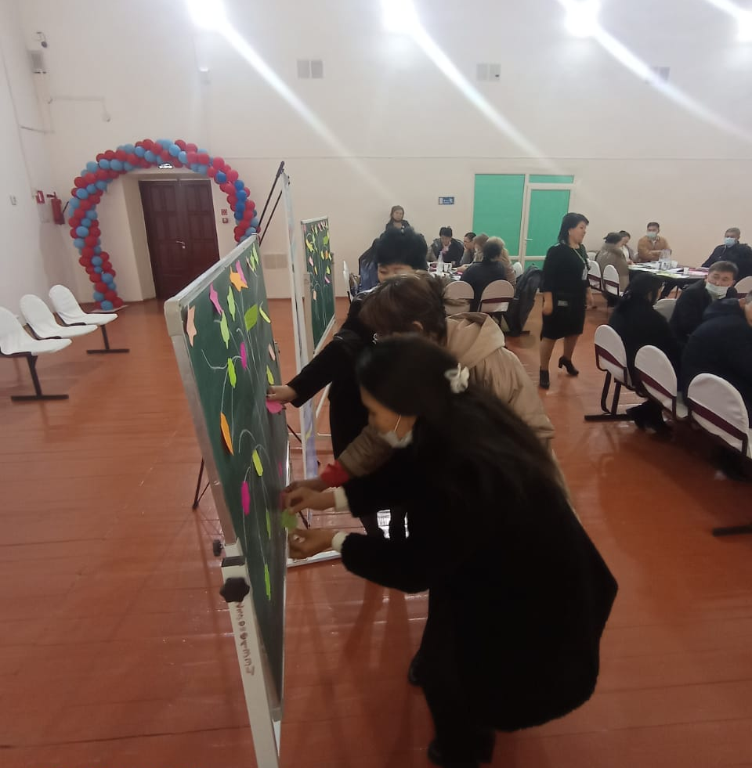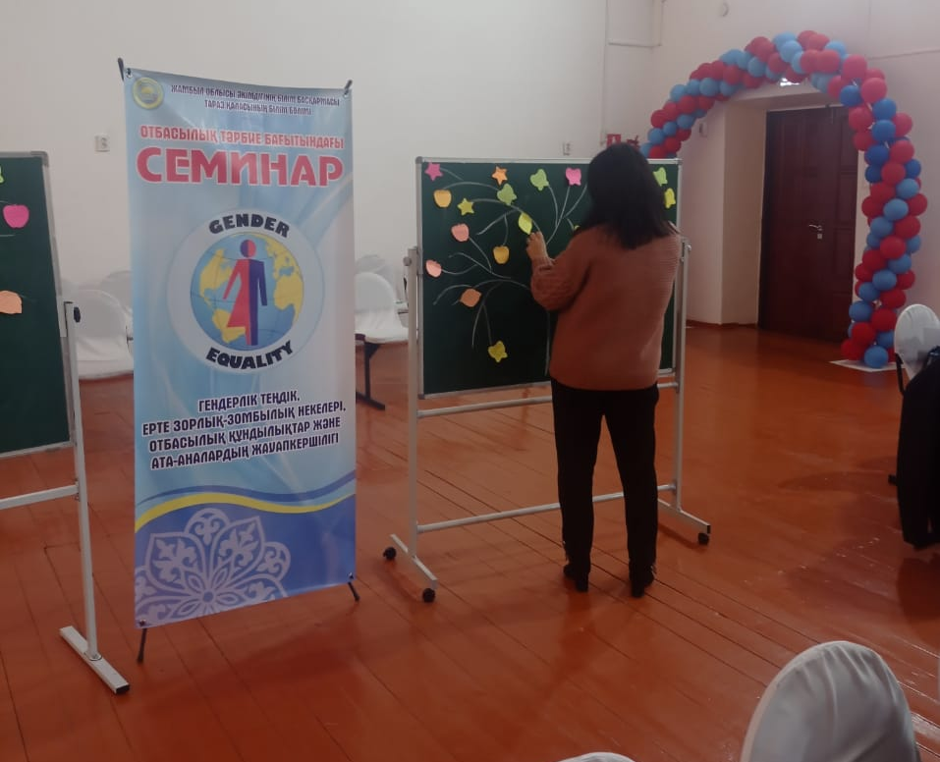

12. Қорытындылау.
«Еркін микрафон»-
